BỘ GIÁO DỤC VÀ ĐÀO TẠO
TRƯỜNG CAO ĐẲNG BÁCH KHOA


BÁO CÁO DỰ ÁN TỐT NGHIỆP
  - Đề tài: Xây dựng website thương mại điện tử

  - Giảng viên hướng dẫn: ThS. Đào Văn Tiến
  - Sinh viên thực hiện:
  - Lường Quốc Khánh-154802070079
  - Lưu Thị Mai Yến -154802070175
Phạm Tuấn Huy -154802070076
  - Ngành: Lập trình máy tính

Hà Nội, năm 2026
MỤC LỤC
DANH MỤC CHỮ VIẾT TẮT i
DANH MỤC HÌNH ẢNH ii
1.1 Giới thiệu đề tài 2
1.2 Lý do chọn đề tài 2
1.3 Mục tiêu của đề tài 2
1.4 Phạm vi hệ thống 3
1.5 Yêu cầu chức năng 3
1.6 Yêu cầu phi chức năng 4
1.7 Đặt bài toán 4
1.8 Yêu cầu đặt ra 4
1.9 Các giai đoạn triển khai dự án 5
1.10 Vấn đề - Giải pháp 6
CHƯƠNG 2: CÔNG NGHỆ SỬ DỤNG TRONG HỆ THỐNG 7
2.1 Kiến trúc tổng quan 7
2.2 Backend: Java Spring Boot 7
2.3 Frontend: React, TypeScript và Vite 7
2.4 Cơ sở dữ liệu: MySQL 8
2.5 Xác thực và phân quyền 8
2.6 Công nghệ hỗ trợ 9
2.7 Cấu trúc thư mục dự án 9
CHƯƠNG 3: PHÂN TÍCH VÀ THIẾT KẾ HỆ THỐNG 10
3.1 Tổng quan thiết kế 10
3.2 Các tác nhân của hệ thống 10
3.3 Danh sách use case chính 11
3.4 Sơ đồ phân rã chức năng 15
3.5 Luồng xử lý đăng nhập 15
3.6 Luồng xử lý tìm kiếm sản phẩm 16
3.7 Luồng xử lý giỏ hàng 16
3.8 Luồng xử lý đăng ký người bán 16
3.9 Một số yêu cầu 17
3.10 Phân tích UC 19
CHƯƠNG 4: THIẾT KẾ CƠ SỞ DỮ LIỆU 45
4.1 Tổng quan cơ sở dữ liệu 45
4.2 Danh sách bảng trong database 47
4.3 Thiết kế các bảng chính 49
4.3.1 Bảng users 49
4.3.2 Bảng products 50
4.3.3 Bảng product_variants 50
4.3.4 Bảng orders 51
4.3.5 Bảng order_items 52
4.3.6 Bảng seller_profiles 53
4.3.7 Bảng shops 53
4.4 Quan hệ giữa các bảng 54
4.5 Nhận xét thiết kế cơ sở dữ liệu 55
CHƯƠNG 5: GIAO DIỆN HỆ THỐNG 56
5.1 Trang chủ 60
5.2 Đăng ký, đăng nhập và quên mật khẩu 60
5.3 Tìm kiếm và chi tiết sản phẩm 61
5.4 Giỏ hàng và đặt hàng 61
5.5 Hồ sơ, địa chỉ, voucher và lịch sử đơn hàng 61
5.6 Giao diện seller 61
5.7 Giao diện quản trị 61
CHƯƠNG 6: CÁC TÍNH NĂNG NÂNG CAO VÀ ĐỊNH HƯỚNG PHÁT TRIỂN 62
6.1 Xác thực email và quên mật khẩu bằng OTP 62
6.2 JWT và refresh token 62
6.3 Upload ảnh qua Cloudinary 62
6.4 Flash sale và voucher 62
6.5 Chat và thông báo 63
6.6 Dashboard thống kê 63
6.7 Định hướng mở rộng 63
CHƯƠNG 7: KIỂM THỬ HỆ THỐNG 64
7.1 Mục tiêu kiểm thử 64
7.2 Kiểm thử chức năng đăng ký và đăng nhập 64
7.3 Kiểm thử OTP email 64
7.4 Kiểm thử tìm kiếm sản phẩm 65
7.5 Kiểm thử giỏ hàng 65
7.6 Kiểm thử seller onboarding 65
7.7 Kiểm thử admin 66
7.8 Kiểm thử phi chức năng 66
7.9 Đánh giá kết quả kiểm thử 66
KẾT LUẬN 67
TÀI LIỆU THAM KHẢO 68

DANH MỤC CHỮ VIẾT TẮT
STT | Chữ viết tắt | Giải thích
1 | API | Application Programming Interface - giao diện lập trình ứng dụng
2 | REST | Kiểu kiến trúc giao tiếp API qua HTTP
3 | JWT | JSON Web Token - cơ chế xác thực bằng token
4 | JPA | Java Persistence API - chuẩn ánh xạ đối tượng và CSDL
5 | DTO | Data Transfer Object - đối tượng truyền dữ liệu giữa các tầng
6 | CRUD | Create, Read, Update, Delete - thêm, đọc, sửa, xóa dữ liệu
7 | SPA | Single Page Application - ứng dụng web một trang
8 | CSDL | Cơ sở dữ liệu
9 | ERD | Entity Relationship Diagram - sơ đồ quan hệ thực thể
10 | OTP | One-Time Password - mã xác thực dùng một lần
11 | SMTP | Simple Mail Transfer Protocol - giao thức gửi email
12 | UI | User Interface - giao diện người dùng

DANH MỤC HÌNH ẢNH

Hình 2.1. Kiến trúc tổng quát hệ thống ShopVN 7
Hình 3.1. Biểu đồ Use Case tổng thể của hệ thống 17
Hình 4.1. Sơ đồ cơ sở dữ liệu ecommerce_db - phần 1 45
Hình 4.2. Sơ đồ cơ sở dữ liệu ecommerce_db - phần 2 46
Hình 4.3. Sơ đồ cơ sở dữ liệu ecommerce_db - phần 3 46
Hình 4.4. Sơ đồ cơ sở dữ liệu ecommerce_db - phần 4 47
Hình 5.1. Trang chủ hiển thị sản phẩm và thanh tìm kiếm 56
Hình 5.2. Giao diện đăng nhập 56
Hình 5.3. Giao diện đăng ký tài khoản 57
Hình 5.4. Giao diện danh sách/tìm kiếm sản phẩm 57
Hình 5.5. Giao diện chi tiết sản phẩm 58
Hình 5.6. Giao diện giỏ hàng 58
Hình 5.7. Giao diện thanh toán/đặt hàng 58
Hình 5.8. Giao diện quản lý địa chỉ 59
Hình 5.9. Giao diện voucher của người dùng 59
Hình 5.10. Giao diện lịch sử đơn hàng 59
Hình 5.11. Giao diện tin nhắn/hỗ trợ khách hàng 60
Hình 5.12. Giao diện quản trị sản phẩm 60

LỜI MỞ ĐẦU
Thương mại điện tử đang trở thành phương thức mua bán phổ biến nhờ khả năng tiếp cận khách hàng nhanh, giảm chi phí vận hành và cho phép quản lý dữ liệu tập trung. Với sự phát triển của các nền tảng web hiện đại, một website thương mại điện tử không chỉ cần hiển thị sản phẩm mà còn phải hỗ trợ đăng ký tài khoản, giỏ hàng, đặt hàng, quản trị sản phẩm, quản lý người bán, thống kê doanh thu và chăm sóc khách hàng.
Trong đồ án này, nhóm thực hiện đề tài “Xây dựng website thương mại điện tử” với hệ thống ShopVN. Hệ thống được xây dựng theo mô hình frontend – backend tách biệt: frontend sử dụng React, TypeScript và Vite; backend sử dụng Java Spring Boot, Spring Security, Spring Data JPA và MySQL. Cấu trúc này phù hợp với mô hình phát triển web hiện đại, dễ mở rộng và thuận tiện cho việc bảo trì.
Nhóm xin gửi lời cảm ơn tới Thầy Đào Văn Tiến đã hướng dẫn và góp ý trong quá trình thực hiện đề tài. Do thời gian và kinh nghiệm còn hạn chế, báo cáo khó tránh khỏi thiếu sót. Nhóm mong nhận được ý kiến đóng góp để hoàn thiện hệ thống trong các giai đoạn tiếp theo.

CHƯƠNG 1: TỔNG QUAN ĐỀ TÀI

1.1 Giới thiệu đề tài
ShopVN là website thương mại điện tử cho phép người dùng tìm kiếm sản phẩm, xem chi tiết, quản lý giỏ hàng, đăng ký tài khoản, đăng nhập, xác thực email, theo dõi thông tin cá nhân và thực hiện các nghiệp vụ mua bán trực tuyến. Hệ thống cũng hỗ trợ vai trò người bán và quản trị viên nhằm mô phỏng mô hình sàn thương mại điện tử có nhiều shop tham gia.

1.2 Lý do chọn đề tài
- Nhu cầu mua sắm trực tuyến ngày càng phổ biến, đặc biệt với các sản phẩm tiêu dùng, thời trang, phụ kiện, đồ công nghệ và hàng gia dụng.
- Website thương mại điện tử là bài toán tổng hợp nhiều kiến thức: phân tích hệ thống, thiết kế CSDL, lập trình giao diện, xây dựng API, bảo mật, kiểm thử và triển khai.
- Mô hình sàn thương mại điện tử có nhiều vai trò như khách hàng, người bán, quản trị viên giúp nhóm rèn luyện khả năng thiết kế hệ thống thực tế hơn so với website bán hàng đơn giản.

1.3 Mục tiêu của đề tài
Mục tiêu chính của đề tài là xây dựng một hệ thống thương mại điện tử có kiến trúc rõ ràng, dữ liệu được chuẩn hóa và có khả năng mở rộng. Các mục tiêu cụ thể gồm:
- Xây dựng giao diện người dùng thân thiện, có trang chủ, tìm kiếm, chi tiết sản phẩm, giỏ hàng, đăng nhập, đăng ký và hồ sơ cá nhân.
- Xây dựng backend REST API bằng Spring Boot để xử lý nghiệp vụ xác thực, sản phẩm, giỏ hàng, seller onboarding và quản trị.
- Thiết kế cơ sở dữ liệu MySQL phù hợp với nghiệp vụ thương mại điện tử, gồm người dùng, sản phẩm, biến thể, shop, đơn hàng, thanh toán, voucher, đánh giá và thông báo.
- Áp dụng cơ chế xác thực JWT, refresh token, phân quyền theo vai trò user, seller, admin, manager.
- Xây dựng nền tảng để mở rộng các chức năng như flash sale, voucher, chat, thông báo, thống kê và quản lý người bán.

1.4 Phạm vi hệ thống
Phạm vi triển khai của hệ thống được chia theo các nhóm nghiệp vụ sau:
Nhóm nghiệp vụ | Chức năng chính
Người dùng công khai | Xem trang chủ, tìm kiếm sản phẩm, xem chi tiết sản phẩm, đăng ký, đăng nhập, quên mật khẩu
Khách hàng đã đăng nhập | Quản lý hồ sơ, giỏ hàng, địa chỉ, voucher, lịch sử đơn hàng và đánh giá sản phẩm
Người bán | Đăng ký trở thành seller, upload giấy tờ, tạo shop, quản lý sản phẩm và theo dõi hoạt động shop
Quản trị viên/Manager | Quản lý sản phẩm, duyệt người bán, xem dashboard thống kê, cập nhật trạng thái dữ liệu
Hệ thống | Xác thực JWT, refresh token, OTP email, lưu ảnh qua Cloudinary, lưu dữ liệu MySQL

1.5 Yêu cầu chức năng
- Đăng ký tài khoản, đăng nhập, đăng xuất, refresh token, xác thực email bằng OTP và đặt lại mật khẩu.
- Tìm kiếm, lọc và sắp xếp sản phẩm theo từ khóa, danh mục, thương hiệu, shop và khoảng giá.
- Hiển thị chi tiết sản phẩm bao gồm thông tin sản phẩm, ảnh, biến thể, giá, tồn kho, đánh giá và shop bán.
- Thêm sản phẩm vào giỏ hàng, cập nhật số lượng, xóa sản phẩm hoặc xóa toàn bộ giỏ hàng.
- Quản lý sản phẩm phía admin: xem danh sách, lọc, xem chi tiết, cập nhật, ẩn sản phẩm và xóa vĩnh viễn theo quyền admin.
- Đăng ký người bán: nộp đơn seller, upload giấy tờ xác minh, theo dõi trạng thái hồ sơ.
- Thống kê dashboard: tổng quan số liệu kinh doanh, top sản phẩm, xu hướng và người dùng mới theo khoảng thời gian.

1.6 Yêu cầu phi chức năng
- Bảo mật: dùng JWT, refresh token, phân quyền endpoint theo vai trò; mật khẩu người dùng phải được mã hóa trước khi lưu.
- Dễ mở rộng: backend tách controller, service, repository, entity, DTO; frontend tách pages, components, api, store, types.
- Hiệu năng: phân trang sản phẩm, cache dữ liệu phía client qua React Query, giảm tải request không cần thiết.
- Khả dụng: giao diện dễ dùng, có thông báo thao tác, kiểm tra dữ liệu đầu vào và xử lý lỗi rõ ràng.
- Bảo trì: tên bảng, trường và entity cần thống nhất theo schema MySQL để tránh sai lệch giữa báo cáo, mã nguồn và database.

1.7 Đặt bài toán

Bài toán đặt ra là thiết kế và xây dựng một hệ thống website bán hàng hoàn chỉnh, không chỉ dừng lại ở các chức năng cơ bản (như hiển thị sản phẩm, giỏ hàng, thanh toán) mà còn phải tích hợp các yếu tố "thông minh" để hỗ trợ người dùng và người quản trị. Cụ thể, hệ thống cần giải quyết các vấn đề về tối ưu hóa giao diện, quản lý dữ liệu tập trung và khả năng tương tác linh hoạt giữa người mua và người bán.
Qua quá trình khảo sát các nguồn thông tin từ thầy giáo hướng dẫn, bạn bè, những người có kinh nghiệm trong phát triển website, trải nghiệm thực tế trên một số website bán hàng trực tuyến có thương hiệu của nước ngoài như http://www.ebay.com, http://www.alibaba.com, thương hiệu trong nước như https://www.sendo.vn/sendofarm, http://www.trananh.vn/, em phân tích bài toán:

1.8 Yêu cầu đặt ra
Hệ thống có 2 phần:
a. Phần thứ nhất: Khách hàng Khách hàng có nhu cầu mua hàng, họ sẽ tìm kiếm mặt hàng trên website, khi quyết định mua sẽ đặt hàng thông qua giao diện website. Đơn hàng sẽ được chuyển về cho cửa hàng, công ty. Vì vậy giao diện khách hàng cần có các chức năng sau:
- Giao diện người dùng thân thiện, có thể thay đổi phù hợp với những ngày lễ, những đợt giảm giá khuyến mãi, ... nhằm đánh mạnh vào nhu cầu, tâm lý mua sắm của người dùng. Việc người dùng sử dụng website của bạn thêm một giây là gia tăng thêm tỷ lệ mua hàng của khách hàng.
- Hiển thị các danh sách các mặt hàng để khách hàng xem, lựa chọn và mua.
- Sau khi khách hàng đã lựa chọn xong và muốn đặt hàng, cần có giao diện đặt hàng cho người dùng bao gồm các thông tin về hàng hóa đã chọn, số lượng, số tiền, tổng tiền đơn hàng, các thông tin cá nhân của khách hàng để phục vụ việc liên lạc lại với khách hàng.
- Ngoài ra có thể phát triển một trang phản hồi khách hàng nhằm thu thập ý kiến, câu hỏi của khách hàng, phục vụ việc phát triển, giải đáp các thắc mắc của khách hàng.
b. Phần thứ hai: Giao diện quản trị Người làm chủ ứng dụng được cấp tài khoản riêng để có thể kiểm soát toàn bộ các hoạt động của ứng dụng. Về phần này cần có các chức năng chính:
- Chức năng thêm, sửa, xóa các loại mặt hàng, nhà sản xuất, ...
- Tiếp nhận đơn hàng của khách hàng và xử lý đơn hàng.
- Thống kê doanh thu.
- Một số chức năng nâng cao theo yêu cầu như tạo giao diện menu động, tùy chỉnh theo ý người quản trị website, ...
Giao diện quản trị nên làm đơn giản, tập trung vào các chức năng, dễ sử dụng.

1.9 Các giai đoạn triển khai dự án
- Giai đoạn 1: Xây dựng một website đầy đủ các chức năng cơ bản, sử dụng cơ sở dữ liệu SQL và xây dựng website theo mô hình 3 lớp kết hợp MVC 5 (Giới thiệu tại phần tiếp theo).
- Giai đoạn 2: Xây dựng một số tính năng mới để tăng trải nghiệm của người dùng với website, qua đó hỗ trợ người dùng một cách tối ưu.
Trong phần báo cáo thực tập tốt nghiệp, em phát triển giai đoạn 1. Tiến độ đồ án tốt nghiệp sẽ phát triển giai đoạn 2.

1.10 Vấn đề - Giải pháp
Khó khăn:
- Kiến thức thực tế còn hạn chế.
- Công nghệ biến đổi nhanh chóng nên cần có chiến lược phát triển, dành nhiều thời gian và công sức tìm hiểu.
- Triển khai bài toán theo hướng hoạt động cá nhân nên chưa có sự giao lưu ý tưởng đa dạng.
Giải pháp:
- Tự tìm dành thời gian tìm hiểu những công nghệ mới, giao lưu, học hỏi từ những người có kinh nghiệm trong ngành Công nghệ thông tin và giảng viên hướng dẫn.

CHƯƠNG 2: CÔNG NGHỆ SỬ DỤNG TRONG HỆ THỐNG

2.1 Kiến trúc tổng quan
Hệ thống ShopVN được tổ chức theo kiến trúc frontend - backend tách biệt. Frontend là ứng dụng SPA chạy trên trình duyệt, giao tiếp với backend thông qua REST API. Backend chịu trách nhiệm xử lý nghiệp vụ, xác thực, phân quyền và truy cập cơ sở dữ liệu MySQL. Các dịch vụ hỗ trợ như Cloudinary và SMTP được dùng cho lưu trữ ảnh và gửi email OTP.
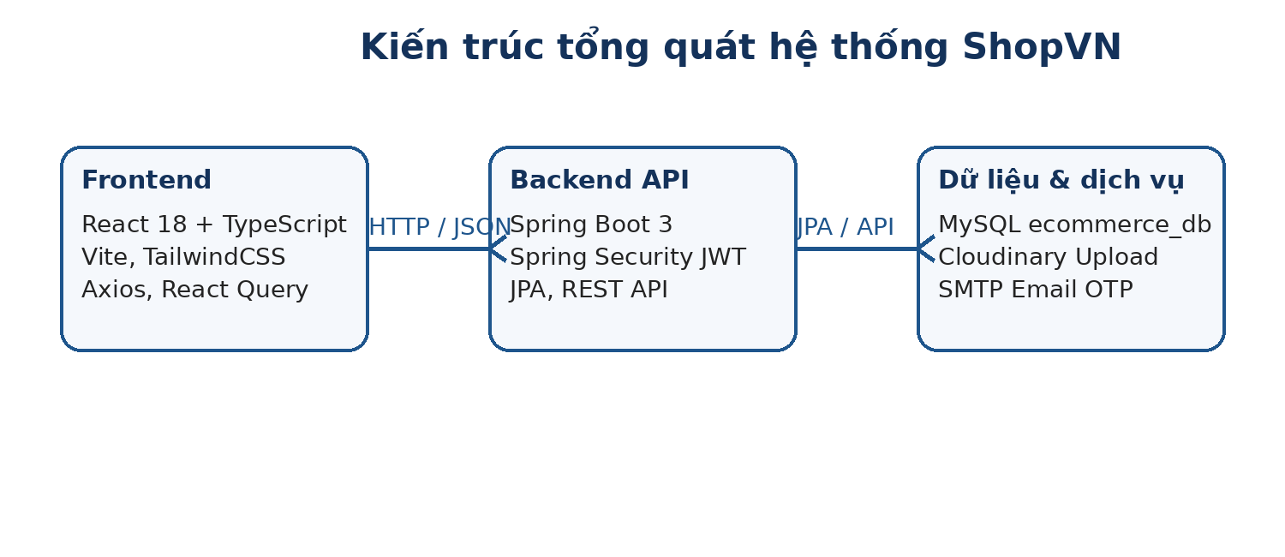

Hình 2.1. Kiến trúc tổng quát hệ thống ShopVN

2.2 Backend: Java Spring Boot
Backend sử dụng Java 17 và Spring Boot 3.2.5. Spring Boot giúp khởi tạo ứng dụng nhanh, quản lý dependency bằng Maven và cung cấp nhiều starter phục vụ phát triển web, bảo mật, truy cập dữ liệu, validation, gửi email và tài liệu API.
- Spring Web: xây dựng REST Controller và xử lý HTTP request/response.
- Spring Security: bảo vệ endpoint, xác thực người dùng và phân quyền theo role.
- Spring Data JPA: ánh xạ entity với bảng MySQL và thao tác dữ liệu thông qua repository.
- Spring Validation: kiểm tra dữ liệu đầu vào từ request DTO.
- Spring Mail: gửi OTP xác thực email và quên mật khẩu.
- Springdoc OpenAPI: hỗ trợ tài liệu API qua Swagger UI.

2.3 Frontend: React, TypeScript và Vite
Frontend sử dụng React 18, TypeScript và Vite. React hỗ trợ xây dựng giao diện theo component, TypeScript tăng tính an toàn kiểu dữ liệu, còn Vite giúp quá trình phát triển nhanh và nhẹ hơn. Dự án cũng sử dụng React Router để định tuyến, Axios để gọi API, React Query để quản lý cache dữ liệu từ server, Zustand để quản lý trạng thái client và TailwindCSS để xây dựng giao diện.
- React Router: điều hướng các trang như Home, Search, Product Detail, Cart, Profile, Admin Dashboard và Seller.
- Axios: cấu hình base URL, interceptor và gửi request đến backend.
- React Query: lấy dữ liệu, cache dữ liệu, retry request và làm mới dữ liệu khi cần.
- Zustand: lưu trạng thái đăng nhập, token và các dữ liệu client cần chia sẻ giữa nhiều component.
- TailwindCSS: viết giao diện nhanh với utility class, dễ tùy biến và thống nhất phong cách hiển thị.

2.4 Cơ sở dữ liệu: MySQL
Hệ thống dùng MySQL với database ecommerce_db. Các bảng được thiết kế theo hướng chuẩn hóa, tách riêng người dùng, shop, seller, sản phẩm, biến thể, ảnh, giỏ hàng, đơn hàng, thanh toán, voucher, đánh giá và thông báo. Cách tách bảng này giúp dữ liệu rõ ràng hơn, giảm trùng lặp và thuận lợi khi mở rộng nghiệp vụ.

2.5 Xác thực và phân quyền
Hệ thống sử dụng JWT để xác thực request. Sau khi đăng nhập thành công, người dùng nhận access token và refresh token. Access token dùng để gọi API được bảo vệ; refresh token dùng để cấp lại access token khi hết hạn. Vai trò người dùng gồm user, seller, admin và manager.
Role | Quyền sử dụng chính
user | Mua hàng, quản lý hồ sơ, giỏ hàng, địa chỉ, voucher, đơn hàng
seller | Thực hiện nghiệp vụ người bán sau khi hồ sơ seller được duyệt
admin | Quản trị toàn hệ thống, có quyền xóa vĩnh viễn và duyệt dữ liệu quan trọng
manager | Quản lý vận hành, dashboard và dữ liệu được phân quyền

2.6 Công nghệ hỗ trợ
Công nghệ | Vai trò trong hệ thống
Cloudinary | Lưu trữ ảnh sản phẩm, ảnh giấy tờ seller và các file upload khác
SMTP Gmail | Gửi OTP xác thực email và quên mật khẩu
WebSocket/STOMP | Nền tảng mở rộng cho chat và thông báo thời gian thực
MapStruct | Hỗ trợ ánh xạ dữ liệu giữa entity và DTO
Lombok | Giảm mã lặp trong entity, DTO và service

2.7 Cấu trúc thư mục dự án
Thư mục | Mô tả
backend/src/main/java/com/ecommerce/controller | Lớp tiếp nhận request và định nghĩa endpoint REST API
backend/src/main/java/com/ecommerce/service | Lớp xử lý nghiệp vụ
backend/src/main/java/com/ecommerce/repository | Lớp truy cập dữ liệu thông qua Spring Data JPA
backend/src/main/java/com/ecommerce/entity | Các entity ánh xạ với bảng trong MySQL
backend/src/main/java/com/ecommerce/dto | Request/Response DTO
backend/src/main/java/com/ecommerce/security | JWT filter, security config và xử lý xác thực
frontend/src/pages | Các trang giao diện chính
frontend/src/components | Component dùng lại
frontend/src/api | Hàm gọi API
frontend/src/store | Quản lý trạng thái client
frontend/src/types | Khai báo kiểu dữ liệu TypeScript

CHƯƠNG 3: PHÂN TÍCH VÀ THIẾT KẾ HỆ THỐNG

3.1 Tổng quan thiết kế
- Chủ cửa hàng / Công ty: Là người nắm giữ quyền hạn cao nhất trong hệ thống. Chủ cửa hàng có quyền theo dõi toàn bộ thông tin về tình trạng hoạt động kinh doanh, báo cáo doanh thu, cũng như thực hiện mọi thay đổi cấu hình trên website.
- Quản trị viên (Admin): Nếu chủ cửa hàng đồng thời là người quản trị website thì họ sẽ nắm cả hai vai trò. Trong trường hợp thuê nhân viên quản trị riêng, chủ cửa hàng sẽ cấp tài khoản và phân quyền hạn tương ứng cho nhân viên đó để truy cập, vận hành và quản lý hệ thống.
- Nhân viên: Là người trực tiếp giải quyết các nhiệm vụ chuyên môn được giao bởi cấp quản lý, chẳng hạn như: tiếp nhận và xác nhận đơn hàng, cập nhật trạng thái vận chuyển, và tiếp thu các ý kiến phản hồi từ phía khách hàng.
- Khách hàng: Hệ thống cho phép khách hàng xem đầy đủ mọi thông tin về sản phẩm công khai trên website. Đối với nhân viên và khách hàng thành viên, họ có thể xem những thông tin nội bộ hoặc thông tin cá nhân được phép dựa theo quyền hạn của tài khoản.
Lưu ý: Một số trang thương mại điện tử cao cấp hiện nay thường tích hợp rất nhiều phương thức thanh toán phức tạp. Tuy nhiên, đối với điều kiện thực tế và quy mô của bài toán này, các giải pháp đó tạm thời chưa áp dụng cho website có quy mô nhỏ.

3.2 Các tác nhân của hệ thống
Actor | Mô tả
Anonymous User | Người dùng chưa đăng nhập; có thể xem trang chủ, tìm kiếm sản phẩm, xem chi tiết và đăng ký tài khoản.
Customer | Người dùng đã đăng nhập; có thể quản lý hồ sơ, giỏ hàng, địa chỉ, voucher, đơn hàng và đánh giá sản phẩm.
Seller | Người bán; đăng ký hồ sơ seller, upload giấy tờ, tạo shop, đăng sản phẩm và quản lý hoạt động bán hàng.
Admin | Quản trị viên có quyền cao nhất; quản lý sản phẩm, người bán, thống kê và dữ liệu hệ thống.
Manager | Nhân sự quản lý được phân quyền; có thể xem dashboard, quản lý sản phẩm và hỗ trợ vận hành.

3.3 Danh sách use case chính
Mã | Tên use case | Actor | Mô tả ngắn
UC01 | Đăng ký tài khoản | Anonymous | Tạo tài khoản mới với email, số điện thoại và mật khẩu hợp lệ.
UC02 | Đăng nhập | Anonymous/Customer  /Seller/Admin | Xác thực tài khoản và cấp JWT/refresh token.
UC03 | Xác thực email bằng OTP | Customer | Nhận OTP qua email và xác nhận email đã đăng ký.
UC04 | Quên mật khẩu | Customer | Gửi OTP và đặt lại mật khẩu mới.
UC05 | Tìm kiếm và lọc sản phẩm | Anonymous/Customer | Tìm theo từ khóa, danh mục, thương hiệu, shop, giá và sắp xếp.
UC06 | Xem chi tiết sản phẩm | Anonymous/Customer | Hiển thị thông tin sản phẩm, biến thể, ảnh, giá, tồn kho, đánh giá và shop.
UC07 | Quản lý giỏ hàng | Customer | Xem giỏ, thêm sản phẩm, cập nhật số lượng, xóa item, xóa toàn bộ giỏ.
UC08 | Đặt hàng | Customer | Tạo đơn hàng từ giỏ, lưu thông tin nhận hàng, phí vận chuyển và trạng thái.
UC09 | Thanh toán | Customer | Lưu phương thức thanh toán, trạng thái và mã giao dịch trong bảng payments.
UC10 | Quản lý địa chỉ | Customer | Thêm, sửa, xóa và đặt địa chỉ mặc định.
UC11 | Lưu và sử dụng voucher | Customer | Lưu voucher vào tài khoản và áp dụng khi mua hàng.
UC12 | Đánh giá sản phẩm | Customer | Đánh giá sản phẩm đã mua qua order item.
UC13 | Đăng ký seller | Customer | Nộp đơn trở thành người bán.
UC14 | Upload giấy tờ seller | Customer/Seller | Upload căn cước, giấy phép kinh doanh hoặc giấy tờ thuế.
UC15 | Tạo và quản lý shop | Seller | Thiết lập tên shop, mô tả, ảnh đại diện, ảnh banner và trạng thái shop.
UC16 | Quản lý sản phẩm seller | Seller | Tạo sản phẩm, cập nhật biến thể, ảnh, tồn kho và trạng thái.
UC17 | Quản lý sản phẩm admin | Admin/Manager | Lọc danh sách sản phẩm, xem chi tiết, cập nhật, ẩn hoặc xóa.
UC18 | Duyệt hồ sơ seller | Admin/Manager | Xem hồ sơ, giấy tờ và cập nhật trạng thái xác minh.
UC19 | Dashboard thống kê | Admin/Manager | Xem tổng quan doanh thu, đơn hàng, người dùng mới, top sản phẩm, seller chờ duyệt.
UC20 | Chat và thông báo | Customer/Seller/Admin | Lưu hội thoại, tin nhắn và thông báo cho người nhận.
Use Case & Actor mapping
Use Case | Admin | Customer
UC1: Login | x | x
UC2: Manage product | x
UC3: Add new product | x
UC4: Edit product | x
UC5: Delete product | x
UC6: View product | x
UC7: Manage statistic | x
UC8: Statistic sales | x
UC9: Statistic selling product | x
UC10: Manage Manufacture | x
UC11: View Manufacture | x
UC12: Add Manufacture | x
UC13: Edit Manufacture | x
UC14: Delete Manufacture | x
UC15: View order | x
UC16: ChaneOrder | x
UC17: View FeedBack | x
UC18: View cart |  | x
UC19: Add product in cart |  | x
UC20: Remove product in cart |  | x
UC21: Send complain |  | x
UC22: Register account |  | x
UC23: Update account profile |  | x
(*): Anonymous user chỉ có thể thêm giỏ hàng chỉnh sửa số lượng sản phẩm trong giỏ hàng.

3.4 Sơ đồ phân rã chức năng
Hệ thống được chia thành các module chức năng lớn. Cách phân chia này tương ứng với cấu trúc frontend và backend trong mã nguồn, giúp tách biệt trách nhiệm giữa các phần và thuận tiện kiểm thử.
Module | Chức năng con
Authentication | Register, login, logout, refresh token, verify email, forgot password, reset password, change password
Product | Home products, search/filter, product detail, categories, brands, product variants, product images
Cart & Order | Cart, cart items, checkout, orders, order items, payments, shipping providers
Seller | Seller profile, seller documents, shop setup, seller bank accounts, payouts
Admin | Dashboard, product moderation, seller approval, user/new user statistics
Marketing | Flash sale, vouchers, user vouchers, notifications
Social & Support | Reviews, shop followers, chat conversations, chat messages

3.5 Luồng xử lý đăng nhập
- Người dùng nhập email/tên đăng nhập và mật khẩu trên giao diện Login.
- Frontend gọi API đăng nhập của backend qua Axios.
- Backend kiểm tra dữ liệu đầu vào và xác thực tài khoản trong bảng users.
- Nếu hợp lệ, backend tạo access token và refresh token; refresh token được lưu vào bảng refresh_tokens.
- Frontend lưu trạng thái đăng nhập, điều hướng theo role và dùng access token cho các request tiếp theo.
- Khi access token hết hạn, frontend gọi API refresh để nhận access token mới.

3.6 Luồng xử lý tìm kiếm sản phẩm
- Người dùng nhập từ khóa hoặc chọn bộ lọc danh mục, thương hiệu, shop, khoảng giá và kiểu sắp xếp.
- Frontend gửi request đến API /products kèm các query parameter tương ứng.
- Backend gọi service tìm kiếm sản phẩm và truy vấn dữ liệu từ bảng products, categories, brands, shops và product_variants.
- Kết quả được phân trang và trả về cho frontend.
- Frontend hiển thị danh sách sản phẩm, giá thấp nhất, ảnh đại diện, số lượng bán và đánh giá trung bình.

3.7 Luồng xử lý giỏ hàng
- Khách hàng đăng nhập và chọn sản phẩm/biến thể cần mua.
- Frontend gửi request thêm sản phẩm vào giỏ hàng.
- Backend kiểm tra thông tin sản phẩm, biến thể và giỏ hàng hiện tại của user.
- Nếu sản phẩm đã có trong giỏ, hệ thống cập nhật số lượng; nếu chưa có, hệ thống tạo cart item mới.
- Khi khách hàng cập nhật hoặc xóa item, backend cập nhật bảng cart_items và trả lại dữ liệu giỏ hàng mới.

3.8 Luồng xử lý đăng ký người bán
- Người dùng đã đăng nhập mở trang đăng ký người bán.
- Người dùng nhập thông tin hồ sơ seller như số định danh, mã số thuế và thông tin liên quan.
- Hệ thống lưu hồ sơ vào bảng seller_profiles với trạng thái chờ duyệt.
- Người dùng upload giấy tờ xác minh; file được lưu qua dịch vụ upload và đường dẫn được ghi vào bảng seller_documents.
- Admin/Manager kiểm tra hồ sơ, giấy tờ và cập nhật trạng thái xác minh.
- Sau khi được duyệt, user có thể thiết lập shop và thực hiện các nghiệp vụ người bán.

3.9 Một số yêu cầu

3.9.1 Actors and Use Cases Descriptions

3.9.1.1 Diagram
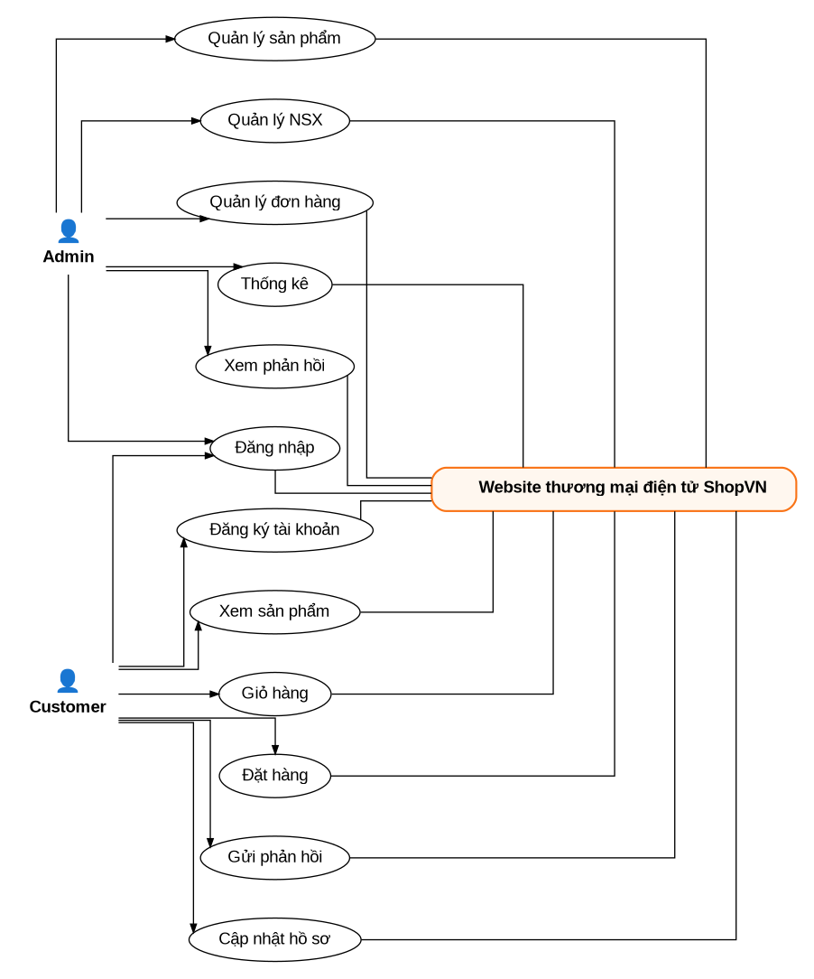

Hình 3.1. Biểu đồ Use Case tổng thể của hệ thống
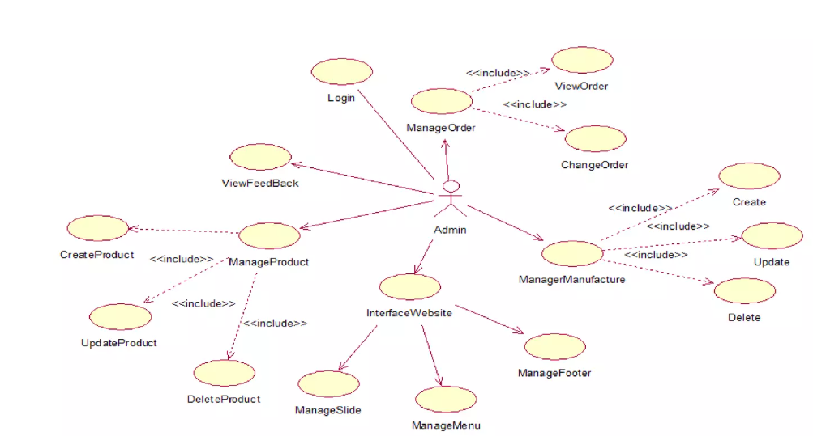

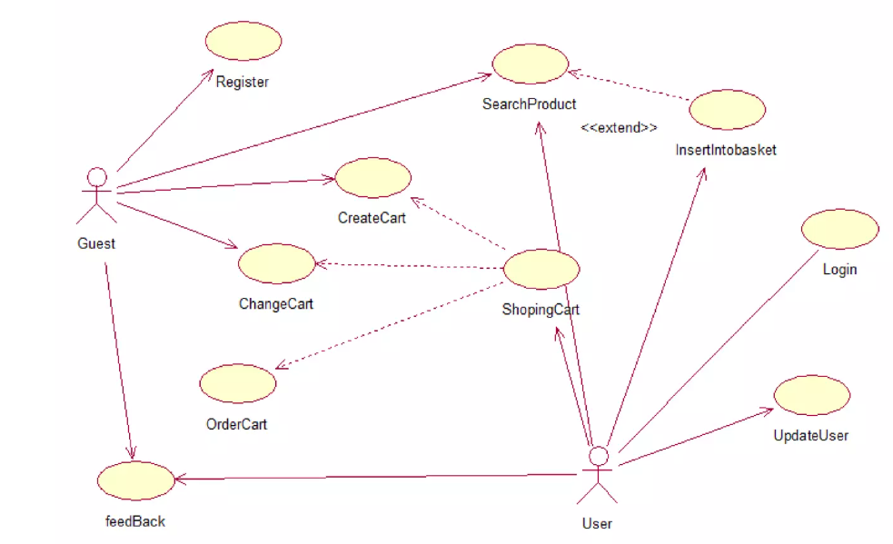

3.10 Phân tích UC

3.10.1 UC01: Login
Use Case Description
Use case name: Login | ID: 1 | Importance level: Trung bình
Primary actor: Actor | Use case type: Chi tiết
Stakehoders and interests: Người dùng đăng nhập vào hệ thống.
Brief descprition: Khi bắt đầu phiên làm việc, người dùng cần đăng nhập vào hệ thống để thực hiện các thao tác nghiệp vụ.
Trigger: Có yêu cầu đăng nhập vào hệ thống.
Type: external
Relationships:
+ Association: Actor
+ Include: Đăng xuất
Normal flow of event:
1. Chọn chức năng đăng nhập
• Sub1: Nhập tên đăng nhập
• Sub2: Nhập mật khẩu
2. Chọn nút đăng nhập
3. Hệ thống tiến hành đăng nhập.
4. Hệ thống hiển thị các chức năng mà người dùng được phép thao tác.
5. Kết thúc
Subflows:
• Sub1: Nhập tên đăng nhập
1. Nhập tên người dùng
2. Kiểm tra tên người dùng
3. Hiện thông báo nếu có lỗi và quay lại Sub1 – 1, ngược lại đến Sub1 - 4.
4. Tiếp tục thực hiện bước 3.
• Sub2: Nhập mật khẩu
1. Nhập mật khẩu người dùng
2. Kiểm tra mật khẩu
3. Hiện thông báo nếu mật khẩu không đúng và quay lại Sub2 – 1, ngược lại đến Sub2 - 4.
 | 4. Tiếp tục thực hiện bước 3.
Exceptions:
• Sai mật khẩu hoặc tên đăng nhập
1. Hệ thống báo lỗi và yêu cầu nhập lại.

3.3.2 UC02: Manage product
Use Case Description
Use case name: Manage product | ID: 2 | Importance level: Cao
Primary actor: Admin | Use case type: Chi tiết
Stakehoders and interests: Người quản trị quản lý các sản phẩm.
Brief descprition: Xem danh sách sản phẩm, thêm sản phẩm mới, sửa thông tin sản phẩm, xóa sản phẩm.
Trigger: Chọn chức năng quản lý sản phẩm.
Type: external
Relationships:
+ Association: Admin
+ Include: Thêm sản phẩm, sửa sản phẩm, xóa sản phẩm
Normal flow of event:
1. Chọn chức năng quản lý sản phẩm.
2. Hệ thống hiển thị danh sách sản phẩm hiện có.
3. Lựa chọn chức năng cần thực hiện.
• Sub1: Thêm sản phẩm
• Sub2: Sửa sản phẩm
• Sub3: Xóa sản phẩm
4. Kết thúc
Subflows:
• Sub1: Thêm sản phẩm
1. Chọn nút thêm sản phẩm
2. Nhập các thông tin sản phẩm
3. Chọn lưu sản phẩm
4. Hệ thống kiểm tra thông tin và lưu vào cơ sở dữ liệu nếu không có lỗi và thông báo thành công.
• Sub2: Sửa sản phẩm
1. Chọn sản phẩm cần sửa
2. Chọn nút sửa
3. Thay đổi thông tin sản phẩm
4. Chọn cập nhật
5. Hệ thống kiểm tra thông tin dữ liệu sau khi sửa, cập nhật vào cơ sở dữ liệu và thông báo thành công.
• Sub3: Xóa sản phẩm
1. Chọn sản phẩm cần xóa
2. Chọn nút xóa
3. Xác nhận xóa
4. Hệ thống thực hiện xóa trong cơ sở dữ liệu và hiện thông báo thành công.
Exceptions:
• Thêm sản phẩm trùng tên
1. Hệ thống báo lỗi sản phẩm đã tồn tại và yêu cầu nhập lại.
• Sửa thông tin lỗi
1. Hệ thống báo lỗi và yêu cầu nhập lại dữ liệu hợp lệ.
Use case name: Add new product | ID: 3 | Importance level: Cao
Primary actor: Admin | Use case type: Chi tiết
Stakehoders and interests: Người quản trị hệ thống.
Brief descprition: Cho phép người quản trị thêm một sản phẩm mới vào cơ sở dữ liệu để hiển thị lên website.
Trigger: Chọn chức năng thêm sản phẩm trong giao diện quản lý sản phẩm.
Type: external
Relationships:
+ Association: Admin
+ Include: Không
Normal flow of event:
1. Chọn nút thêm sản phẩm trên giao diện quản lý sản phẩm.
2. Hệ thống hiển thị form thêm thông tin sản phẩm.
3. Nhập đầy đủ các thông tin của sản phẩm bao gồm: Tên sản phẩm, giá, số lượng, danh mục, nhà sản xuất, mô tả, hình ảnh...
4. Chọn nút Lưu sản phẩm.
5. Hệ thống kiểm tra thông tin hợp lệ dữ liệu.
6. Hệ thống tiến hành lưu thông tin vào cơ sở dữ liệu và hiển thị thông báo thành công.
7. Kết thúc
Subflows:
• Không
Exceptions:
• Nhập thiếu các thông tin bắt buộc
1. Hệ thống báo lỗi và yêu cầu điền đầy đủ thông tin trước khi lưu.
• Sản phẩm trùng tên
1. Hệ thống thông báo lỗi sản phẩm đã tồn tại và yêu cầu nhập lại tên khác.
Use case name: Delete Manufacture | ID: 5 | Importance level: Trung bình
Primary actor: Admin | Use case type: Chi tiết
Stakehoders and interests: Người quản trị quản lý danh mục nhà sản xuất.
Brief descprition: Cho phép người quản trị xóa một nhà sản xuất ra khỏi hệ thống website.
Trigger: Chọn chức năng xóa nhà sản xuất tại giao diện quản lý nhà sản xuất.
Type: external
Relationships:
+ Association: Admin
+ Include: Không
Normal flow of event:
1. Chọn nhà sản xuất cần xóa tại giao diện quản lý nhà sản xuất.
2. Chọn nút xóa.
3. Hệ thống hiển thị hộp thoại yêu cầu xác nhận xóa nhà sản xuất.
4. Chọn nút xác nhận xóa.
5. Hệ thống thực hiện xóa thông tin trong cơ sở dữ liệu và hiện thông báo thành công.
6. Kết thúc
Subflows:
• Không
Exceptions:
• Nhà sản xuất đang có sản phẩm thuộc về
1. Hệ thống kiểm tra thấy ràng buộc dữ liệu, hiển thị thông báo lỗi không thể xóa nhà sản xuất này và yêu cầu kiểm tra lại.
Use case name: ChaneOrder | ID: 16 | Importance level: Cao
Primary actor: Admin | Use case type: Chi tiết
Stakehoders and interests: Người quản trị cập nhật trạng thái đơn hàng.
Brief descprition: Cho phép người quản trị thay đổi hoặc cập nhật trạng thái xử lý của một đơn hàng cụ thể.
Trigger: Chọn chức năng thay đổi trạng thái trong giao diện chi tiết đơn hàng.
Type: external
Relationships:
+ Association: Admin
+ Include: Không
Normal flow of event:
1. Chọn đơn hàng cần xử lý tại giao diện quản lý đơn hàng.
2. Chọn nút thay đổi trạng thái đơn hàng.
3. Lựa chọn trạng thái mới (Ví dụ: Đã xác nhận, Đang giao, Đã hủy, Đã giao thành công).
4. Chọn nút Cập nhật.
5. Hệ thống kiểm tra, cập nhật trạng thái đơn hàng vào cơ sở dữ liệu và hiện thông báo thành công.
6. Kết thúc
Subflows:
• Không
Exceptions:
• Lỗi cập nhật dữ liệu
1. Hệ thống hiển thị thông báo lỗi hệ thống và yêu cầu thực hiện lại sau.
Use case name: View FeedBack | ID: 17 | Importance level: Thấp
Primary actor: Admin | Use case type: Chi tiết
Stakehoders and interests: Người quản trị xem ý kiến đóng góp của khách hàng.
Brief descprition: Cho phép người quản trị xem danh sách các ý kiến phản hồi, khiếu nại do khách hàng gửi về hệ thống.
Trigger: Chọn chức năng xem feedback trong giao diện quản lý.
Type: external
Relationships:
+ Association: Admin
+ Include: Không
Normal flow of event:
1. Chọn chức năng quản lý phản hồi trên giao diện hệ thống.
2. Hệ thống truy xuất và hiển thị danh sách các ý kiến phản hồi của khách hàng.
3. Chọn xem chi tiết nội dung phản hồi nếu cần.
4. Kết thúc
Subflows:
• Không
Exceptions:
• Không có phản hồi nào
1. Hệ thống hiển thị thông báo chưa có phản hồi nào từ khách hàng.
Use case name: View cart | ID: 18 | Importance level: Cao
Primary actor: Customer | Use case type: Chi tiết
Stakehoders and interests: Khách hàng kiểm tra giỏ hàng cá nhân.
Brief descprition: Cho phép khách hàng xem danh sách các sản phẩm và tổng số tiền hiện có bên trong giỏ hàng của mình.
Trigger: Chọn biểu tượng hoặc chức năng Giỏ hàng trên website.
Type: external
Relationships:
+ Association: Customer
+ Include: Không
Normal flow of event:
1. Khách hàng nhấn chọn vào biểu tượng giỏ hàng trên giao diện website.
2. Hệ thống kiểm tra dữ liệu giỏ hàng (cục bộ hoặc tài khoản).
3. Hệ thống hiển thị danh sách sản phẩm trong giỏ bao gồm: Hình ảnh, tên, đơn giá, số lượng chọn mua và tổng số tiền cần thanh toán.
4. Kết thúc
Subflows:
• Không
Exceptions:
• Giỏ hàng trống
1. Hệ thống hiển thị thông báo "Giỏ hàng của bạn đang trống" và gợi ý nút tiếp tục mua sắm.
Use case name: Add product in cart | ID: 19 | Importance level: Cao
Primary actor: Customer | Use case type: Chi tiết
Stakehoders and interests: Khách hàng muốn lựa chọn mua sản phẩm.
Brief descprition: Cho phép khách hàng thêm một sản phẩm vào giỏ hàng từ trang danh sách hoặc trang chi tiết sản phẩm.
Trigger: Chọn nút "Thêm vào giỏ hàng" hoặc "Mua ngay".
Type: external
Relationships:
+ Association: Customer
+ Include: Không
Normal flow of event:
1. Khách hàng duyệt sản phẩm trên trang web và chọn sản phẩm muốn mua.
2. Nhấn nút "Thêm vào giỏ hàng".
3. Hệ thống kiểm tra số lượng tồn kho của sản phẩm.
4. Hệ thống thêm sản phẩm vào giỏ hàng (hoặc tăng số lượng lên 1 nếu sản phẩm đã có sẵn trong giỏ) và hiển thị thông báo thành công.
5. Kết thúc
Subflows:
• Không
Exceptions:
• Sản phẩm hết hàng
1. Hệ thống hiển thị nút trạng thái hết hàng, không cho phép nhấn nút thêm vào giỏ hàng và hiện cảnh báo.
Use case name: Remove product in cart | ID: 20 | Importance level: Cao
Primary actor: Customer | Use case type: Chi tiết
Stakehoders and interests: Khách hàng chỉnh sửa giỏ hàng.
Brief descprition: Cho phép khách hàng xóa bỏ hoàn toàn một hoặc nhiều sản phẩm ra khỏi giỏ hàng hiện tại.
Trigger: Chọn nút xóa sản phẩm trong giao diện giỏ hàng.
Type: external
Relationships:
+ Association: Customer
+ Include: Không
Normal flow of event:
1. Khách hàng truy cập vào giao diện Xem giỏ hàng (UC18).
2. Tìm đến sản phẩm không muốn mua nữa và nhấn nút "Xóa" (hoặc biểu tượng thùng rác).
3. Hệ thống tiến hành loại bỏ sản phẩm đó khỏi danh sách giỏ hàng.
4. Hệ thống tính toán lại tổng số tiền, cập nhật lại giao diện giỏ hàng và thông báo thành công.
5. Kết thúc
Subflows:
• Không
Exceptions:
• Không
Use case name: Send complain | ID: 21 | Importance level: Thấp
Primary actor: Customer | Use case type: Chi tiết
Stakehoders and interests: Khách hàng gửi đóng góp ý kiến.
Brief descprition: Cho phép khách hàng gửi các ý kiến phản hồi, khiếu nại, đóng góp về dịch vụ hoặc sản phẩm của website.
Trigger: Chọn chức năng Gửi phản hồi / Liên hệ trên trang web.
Type: external
Relationships:
+ Association: Customer
+ Include: Không
Normal flow of event:
1. Khách hàng chọn chức năng Gửi phản hồi / Liên hệ trên giao diện.
2. Hệ thống hiển thị form nhập thông tin gồm: Họ tên, Email, Tiêu đề, Nội dung phản hồi.
3. Khách hàng điền đầy đủ nội dung và nhấn nút "Gửi".
4. Hệ thống kiểm tra dữ liệu đầu vào.
5. Hệ thống lưu thông tin phản hồi vào cơ sở dữ liệu và hiện thông báo gửi thành công.
6. Kết thúc
Subflows:
• Không
Exceptions:
• Để trống thông tin bắt buộc
1. Hệ thống hiển thị báo lỗi yêu cầu điền đầy đủ thông tin nội dung trước khi gửi.
Use case name: Register account | ID: 22 | Importance level: Cao
Primary actor: Customer | Use case type: Chi tiết
Stakehoders and interests: Khách hàng vãng lai muốn tạo tài khoản thành viên.
Brief descprition: Cho phép người dùng vãng lai thực hiện đăng ký tài khoản mới trên website để mua hàng và hưởng các ưu đãi thành viên.
Trigger: Chọn chức năng Đăng ký trên thanh menu của hệ thống.
Type: external
Relationships:
+ Association: Customer
+ Include: Không
Normal flow of event:
1. Người dùng chọn chức năng Đăng ký trên giao diện website.
2. Hệ thống hiển thị biểu mẫu form Đăng ký thành viên mới (Tên đăng nhập, mật khẩu, nhập lại mật khẩu, email, số điện thoại...).
3. Người dùng nhập đầy đủ thông tin yêu cầu và nhấn nút "Đăng ký".
4. Hệ thống thực hiện kiểm tra tính hợp lệ và duy nhất của dữ liệu.
5. Hệ thống khởi tạo tài khoản mới trong cơ sở dữ liệu và thông báo đăng ký thành công.
6. Kết thúc
Subflows:
• Không
Exceptions:
• Trùng tên tài khoản hoặc email đã đăng ký
1. Hệ thống kiểm tra thấy dữ liệu trùng, hiển thị thông báo lỗi tài khoản/email đã được sử dụng và yêu cầu nhập lại.
• Mật khẩu nhập lại không khớp
1. Hệ thống báo lỗi mật khẩu nhập lại không chính xác và yêu cầu kiểm tra lại.
Use case name: Update account profile | ID: 23 | Importance level: Trung bình
Primary actor: Customer | Use case type: Chi tiết
Stakehoders and interests: Khách hàng muốn thay đổi thông tin cá nhân.
Brief descprition: Cho phép người dùng thành viên chỉnh sửa, thay đổi và cập nhật lại các thông tin hồ sơ tài khoản cá nhân cá nhân của mình.
Trigger: Chọn chức năng Thông tin cá nhân / Hồ sơ cá nhân sau khi đăng nhập.
Type: external
Relationships:
+ Association: Customer
+ Include: Không
Normal flow of event:
1. Khách hàng đăng nhập thành công và nhấn chọn vào mục thông tin tài khoản cá nhân.
2. Hệ thống truy xuất thông tin hiện tại và hiển thị lên form hồ sơ cá nhân.
3. Thay đổi các thông tin cần thiết (Họ tên, số điện thoại, địa chỉ nhận hàng...).
4. Chọn nút Lưu thay đổi / Cập nhật.
5. Hệ thống kiểm tra tính hợp lệ dữ liệu sau khi sửa, tiến hành cập nhật vào cơ sở dữ liệu và hiển thị thông báo thành công.
6. Kết thúc
Subflows:
• Không
Exceptions:
• Nhập sai định dạng dữ liệu
1. Hệ thống báo lỗi thông tin không đúng định dạng (Ví dụ: Số điện thoại không hợp lệ) và yêu cầu nhập lại dữ liệu đúng.

CHƯƠNG 4: THIẾT KẾ CƠ SỞ DỮ LIỆU

4.1 Tổng quan cơ sở dữ liệu
Cơ sở dữ liệu ecommerce_db được thiết kế cho mô hình thương mại điện tử nhiều người bán. So với bản báo cáo cũ, tên bảng và trường dữ liệu đã được chỉnh lại theo schema thực tế: sử dụng dạng snake_case, gồm các nhóm bảng users, seller, shop, product, cart, order, payment, voucher, review, notification và chat.
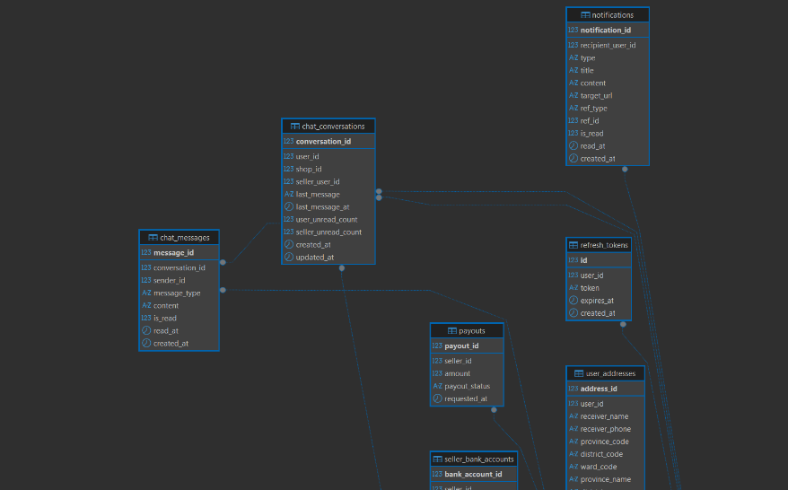

Hình 4.1. Sơ đồ cơ sở dữ liệu ecommerce_db - phần 1
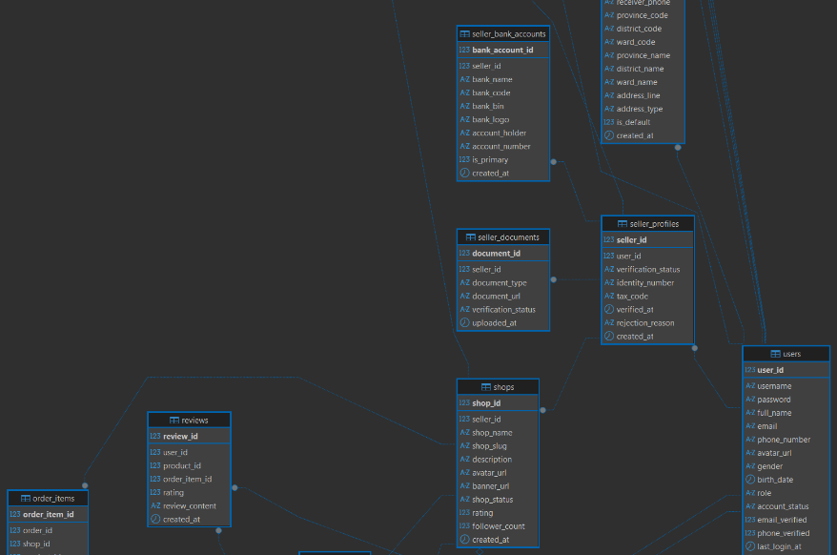

Hình 4.2. Sơ đồ cơ sở dữ liệu ecommerce_db - phần 2
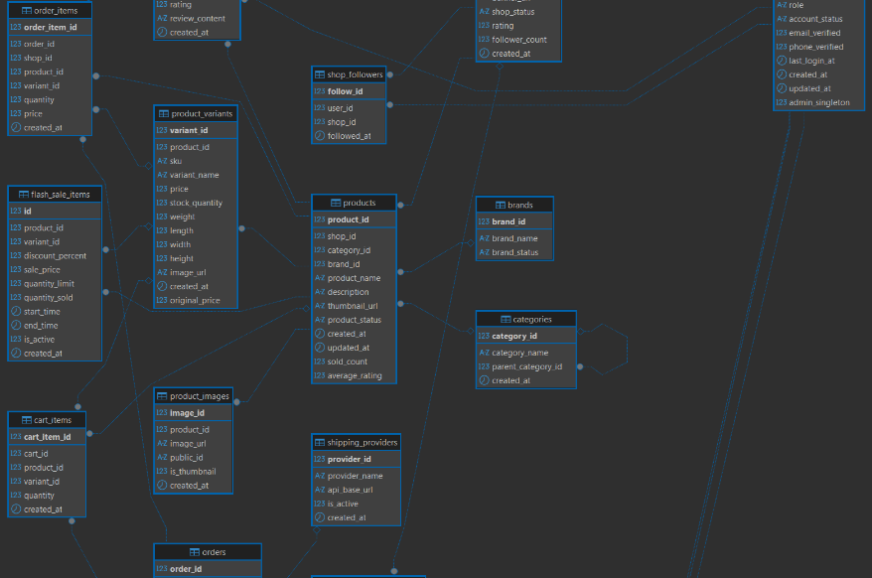

Hình 4.3. Sơ đồ cơ sở dữ liệu ecommerce_db - phần 3
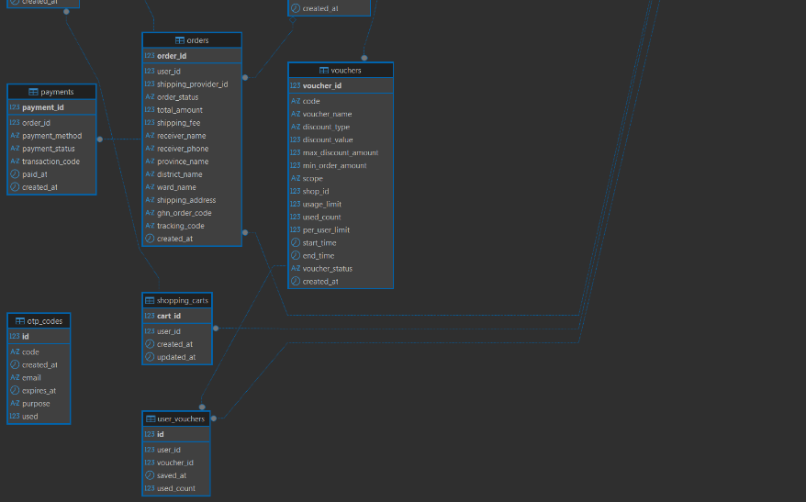

Hình 4.4. Sơ đồ cơ sở dữ liệu ecommerce_db - phần 4

4.2 Danh sách bảng trong database
Nhóm | Bảng | Vai trò
Tài khoản | users | Lưu tài khoản, thông tin cá nhân, role, trạng thái và xác thực email/điện thoại
Tài khoản | refresh_tokens | Lưu refresh token phục vụ cấp lại access token
Tài khoản | otp_codes | Lưu mã OTP cho xác thực email, quên mật khẩu hoặc mục đích khác
Địa chỉ | user_addresses | Lưu địa chỉ nhận hàng của người dùng
Danh mục | categories | Lưu danh mục sản phẩm dạng cha - con
Danh mục | brands | Lưu thương hiệu sản phẩm
Seller | seller_profiles | Lưu hồ sơ đăng ký người bán và trạng thái xác minh
Seller | seller_documents | Lưu giấy tờ xác minh người bán
Seller | seller_bank_accounts | Lưu tài khoản ngân hàng của seller
Seller | payouts | Lưu yêu cầu/phiếu chi trả cho seller
Shop | shops | Lưu thông tin shop thuộc seller
Shop | shop_followers | Lưu quan hệ người dùng theo dõi shop
Sản phẩm | products | Lưu thông tin sản phẩm ở mức chính
Sản phẩm | product_variants | Lưu SKU, biến thể, giá, giá gốc, tồn kho, kích thước
Sản phẩm | product_images | Lưu ảnh sản phẩm và ảnh đại diện
Khuyến mãi | flash_sale_items | Lưu sản phẩm/biến thể tham gia flash sale
Giỏ hàng | shopping_carts | Lưu giỏ hàng của user
Giỏ hàng | cart_items | Lưu sản phẩm trong giỏ hàng
Đơn hàng | orders | Lưu thông tin đơn hàng tổng quát
Đơn hàng | order_items | Lưu từng dòng sản phẩm trong đơn hàng
Thanh toán | payments | Lưu phương thức, trạng thái và mã giao dịch thanh toán
Vận chuyển | shipping_providers | Lưu nhà vận chuyển và trạng thái sử dụng
Voucher | vouchers | Lưu mã giảm giá, điều kiện và thời gian hiệu lực
Voucher | user_vouchers | Lưu voucher người dùng đã lưu và số lần sử dụng
Đánh giá | reviews | Lưu đánh giá sản phẩm theo order item
Thông báo | notifications | Lưu thông báo cho người nhận
Chat | chat_conversations | Lưu cuộc hội thoại giữa người dùng và shop
Chat | chat_messages | Lưu tin nhắn trong từng hội thoại

4.3 Thiết kế các bảng chính

4.3.1 Bảng users
Cột | Kiểu dữ liệu gợi ý | Mô tả
user_id | INT, PK, AUTO_INCREMENT | Mã định danh người dùng
username | VARCHAR(50), UNIQUE | Tên đăng nhập
password | VARCHAR(255) | Mật khẩu đã mã hóa
full_name | VARCHAR(100) | Họ tên người dùng
email | VARCHAR(100), UNIQUE | Email đăng nhập/xác thực
phone_number | VARCHAR(15), UNIQUE | Số điện thoại
avatar_url | TEXT | Đường dẫn ảnh đại diện
gender | ENUM(male,female,other) | Giới tính
birth_date | DATE | Ngày sinh
role | ENUM(user,seller,admin,manager) | Vai trò tài khoản
account_status | ENUM(active,suspended,banned) | Trạng thái tài khoản
email_verified | BOOLEAN | Đã xác thực email hay chưa
phone_verified | BOOLEAN | Đã xác thực số điện thoại hay chưa
last_login_at | DATETIME | Thời điểm đăng nhập gần nhất
created_at, updated_at | DATETIME | Thời điểm tạo/cập nhật

4.3.2 Bảng products
Cột | Kiểu dữ liệu gợi ý | Mô tả
product_id | INT, PK, AUTO_INCREMENT | Mã sản phẩm
shop_id | INT, FK -> shops.shop_id | Shop sở hữu sản phẩm
category_id | INT, FK -> categories.category_id | Danh mục sản phẩm
brand_id | INT, FK -> brands.brand_id | Thương hiệu sản phẩm
product_name | VARCHAR(150) | Tên sản phẩm
description | TEXT | Mô tả chi tiết
thumbnail_url | TEXT | Ảnh đại diện sản phẩm
product_status | ENUM(draft,active,inactive,banned) | Trạng thái sản phẩm
sold_count | INT | Số lượng đã bán
average_rating | DECIMAL(3,2) | Điểm đánh giá trung bình
created_at, updated_at | DATETIME | Thời điểm tạo/cập nhật

4.3.3 Bảng product_variants
Cột | Kiểu dữ liệu gợi ý | Mô tả
variant_id | INT, PK, AUTO_INCREMENT | Mã biến thể
product_id | INT, FK -> products.product_id | Sản phẩm cha
sku | VARCHAR(100), UNIQUE | Mã SKU
variant_name | VARCHAR(255) | Tên biến thể như màu sắc/kích thước
price | DECIMAL(12,2) | Giá bán hiện tại
original_price | DECIMAL(12,2) | Giá gốc để tính phần trăm giảm
stock_quantity | INT | Số lượng tồn kho
weight, length, width, height | INT | Thông số phục vụ vận chuyển
image_url | TEXT | Ảnh riêng của biến thể
created_at | DATETIME | Thời điểm tạo

4.3.4 Bảng orders
Cột | Kiểu dữ liệu gợi ý | Mô tả
order_id | INT, PK, AUTO_INCREMENT | Mã đơn hàng
user_id | INT, FK -> users.user_id | Khách hàng đặt hàng
shipping_provider_id | INT, FK -> shipping_providers.provider_id | Đơn vị vận chuyển
order_status | ENUM(pending,processing,shipping,delivered,cancelled,returned) | Trạng thái đơn hàng
total_amount | DECIMAL(12,2) | Tổng tiền hàng
shipping_fee | DECIMAL(12,2) | Phí vận chuyển
receiver_name, receiver_phone | VARCHAR | Thông tin người nhận
province_name, district_name, ward_name | VARCHAR | Địa chỉ hành chính
shipping_address | TEXT | Địa chỉ chi tiết
ghn_order_code, tracking_code | VARCHAR(100) | Mã đơn vận chuyển/theo dõi
created_at | DATETIME | Ngày tạo đơn

4.3.5 Bảng order_items
Cột | Kiểu dữ liệu gợi ý | Mô tả
order_item_id | INT, PK, AUTO_INCREMENT | Mã dòng đơn hàng
order_id | INT, FK -> orders.order_id | Đơn hàng cha
shop_id | INT, FK -> shops.shop_id | Shop bán sản phẩm
product_id | INT, FK -> products.product_id | Sản phẩm đã mua
variant_id | INT, FK -> product_variants.variant_id | Biến thể đã mua
quantity | INT | Số lượng mua
price | DECIMAL(12,2) | Đơn giá tại thời điểm mua
created_at | DATETIME | Thời điểm tạo

4.3.6 Bảng seller_profiles
Cột | Kiểu dữ liệu gợi ý | Mô tả
seller_id | INT, PK, AUTO_INCREMENT | Mã hồ sơ người bán
user_id | INT, FK -> users.user_id | Tài khoản đăng ký bán hàng
verification_status | ENUM | Trạng thái xác minh hồ sơ
identify_number | VARCHAR | Số định danh cá nhân/doanh nghiệp
tax_code | VARCHAR | Mã số thuế
verified_at | DATETIME | Thời điểm duyệt
rejection_reason | TEXT | Lý do từ chối nếu không đạt
created_at | DATETIME | Thời điểm tạo

4.3.7 Bảng shops
Cột | Kiểu dữ liệu gợi ý | Mô tả
shop_id | INT, PK, AUTO_INCREMENT | Mã shop
seller_id | INT, FK -> seller_profiles.seller_id | Seller sở hữu shop
shop_name | VARCHAR(150) | Tên shop
shop_slug | VARCHAR(150), UNIQUE | Đường dẫn thân thiện
description | TEXT | Mô tả shop
avatar_url, banner_url | TEXT | Ảnh đại diện và ảnh bìa
shop_status | ENUM(active,suspended,hidden) | Trạng thái shop
rating | DECIMAL(3,2) | Điểm đánh giá shop
follower_count | INT | Số người theo dõi
created_at | DATETIME | Thời điểm tạo

4.4 Quan hệ giữa các bảng

Quan hệ | Mô tả
users 1 - n user_addresses | Một người dùng có nhiều địa chỉ nhận hàng.
users 1 - n refresh_tokens | Một người dùng có thể có nhiều phiên đăng nhập/refresh token.
users 1 - 1/n seller_profiles | Một tài khoản có thể đăng ký hồ sơ người bán.
seller_profiles 1 - n seller_documents | Một hồ sơ seller có nhiều giấy tờ xác minh.
seller_profiles 1 - n shops | Một seller có thể sở hữu shop.
shops 1 - n products | Một shop có nhiều sản phẩm.
categories 1 - n products | Một danh mục có nhiều sản phẩm.
brands 1 - n products | Một thương hiệu có nhiều sản phẩm.
products 1 - n product_variants | Một sản phẩm có nhiều biến thể/SKU.
products 1 - n product_images | Một sản phẩm có nhiều ảnh.
users 1 - 1 shopping_carts | Một user có một giỏ hàng hiện tại.
shopping_carts 1 - n cart_items | Một giỏ hàng có nhiều dòng sản phẩm.
users 1 - n orders | Một user có nhiều đơn hàng.
orders 1 - n order_items | Một đơn hàng có nhiều dòng sản phẩm.
orders 1 - n payments | Một đơn hàng có thể có nhiều bản ghi thanh toán nếu cần retry/giao dịch lại.
products 1 - n reviews | Một sản phẩm có nhiều đánh giá.
shops 1 - n chat_conversations | Một shop có thể có nhiều hội thoại với khách hàng.

4.5 Nhận xét thiết kế cơ sở dữ liệu
- Schema đã tách sản phẩm và biến thể sản phẩm, phù hợp với các sản phẩm có nhiều màu sắc, kích thước hoặc cấu hình khác nhau.
- Bảng orders tách order_items giúp lưu giá tại thời điểm mua, tránh ảnh hưởng khi giá sản phẩm thay đổi sau này.
- Các bảng seller_profiles, seller_documents, shops và seller_bank_accounts cho thấy hệ thống định hướng theo mô hình sàn thương mại điện tử nhiều người bán.
- Các bảng vouchers, flash_sale_items và user_vouchers hỗ trợ nghiệp vụ khuyến mãi.
- Các bảng notifications, chat_conversations và chat_messages tạo nền tảng cho chăm sóc khách hàng và giao tiếp giữa người mua - người bán.
- Cần tránh lưu các giá trị bí mật như mật khẩu email, JWT secret, Cloudinary secret trực tiếp trong repository; nên chuyển sang biến môi trường khi triển khai thật.

CHƯƠNG 5: GIAO DIỆN HỆ THỐNG
Chương này mô tả các giao diện chính của ShopVN. Các hình minh họa được lấy từ tài liệu giao diện đã có trong báo cáo cũ và được sắp xếp lại theo đúng chức năng của hệ thống hiện tại.
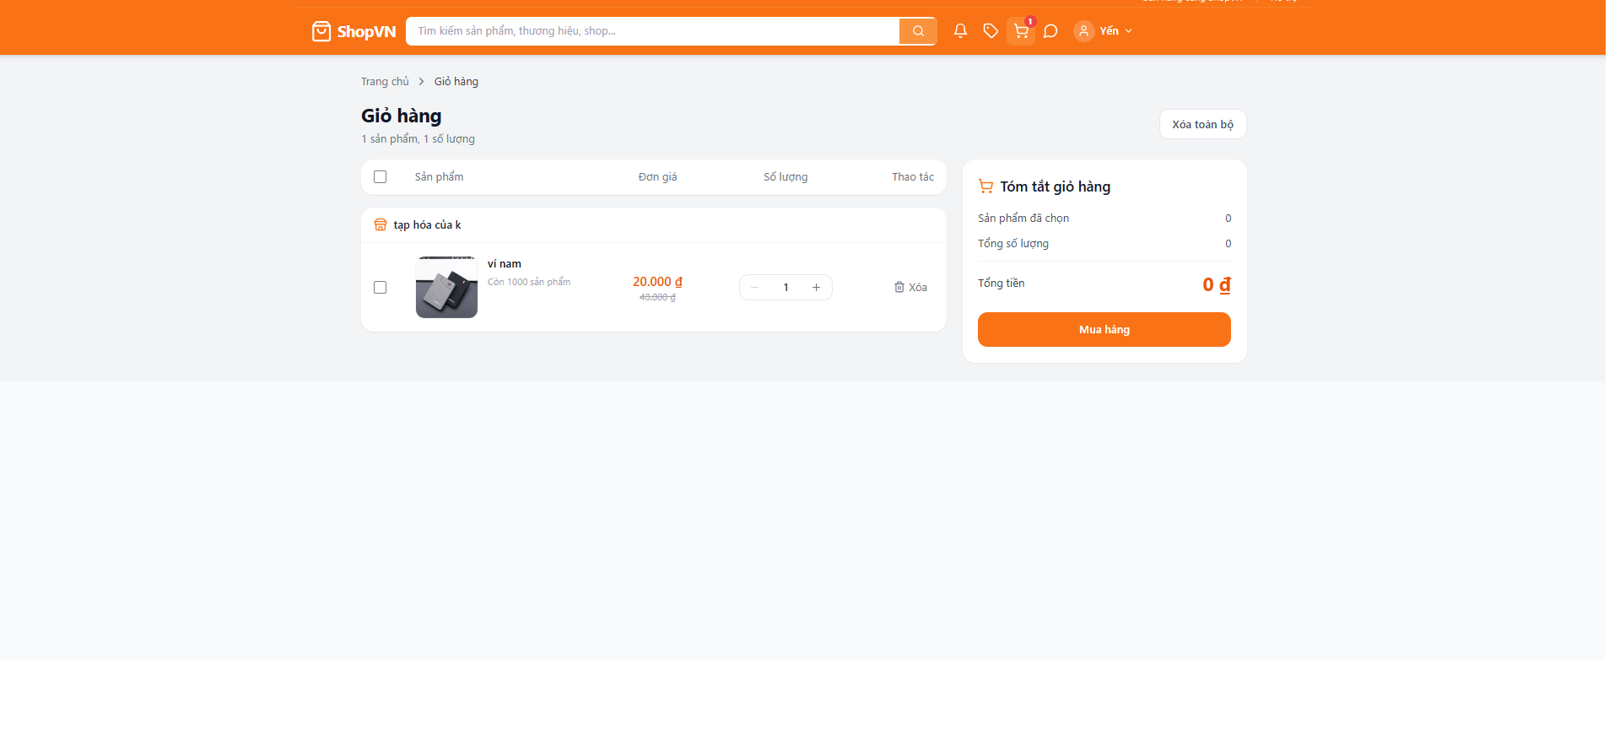

Hình 5.1. Trang chủ hiển thị sản phẩm và thanh tìm kiếm
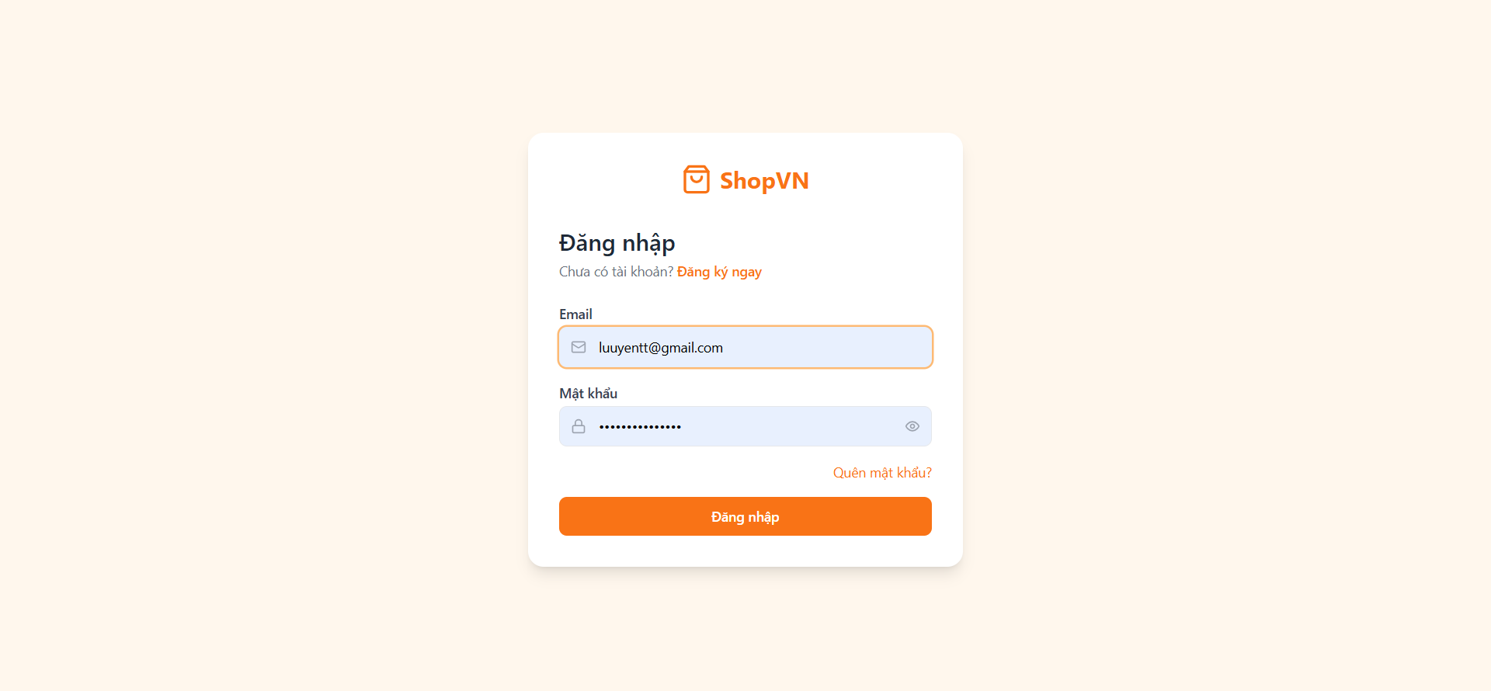

Hình 5.2. Giao diện đăng nhập
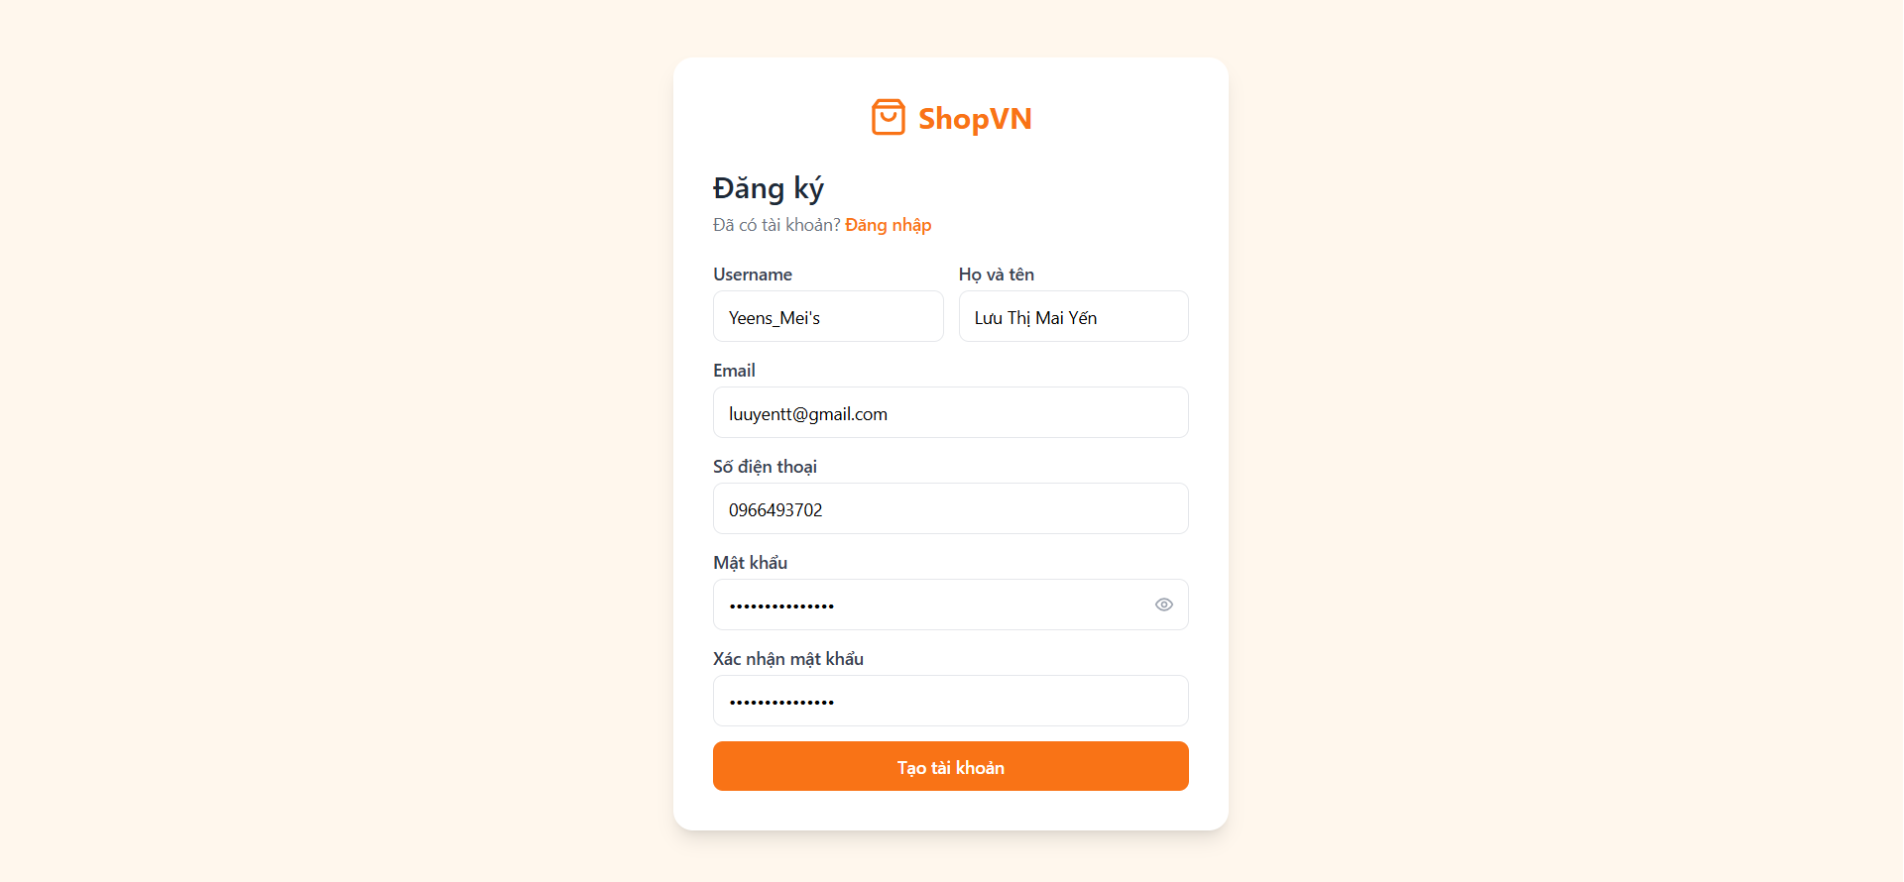

Hình 5.3. Giao diện đăng ký tài khoản
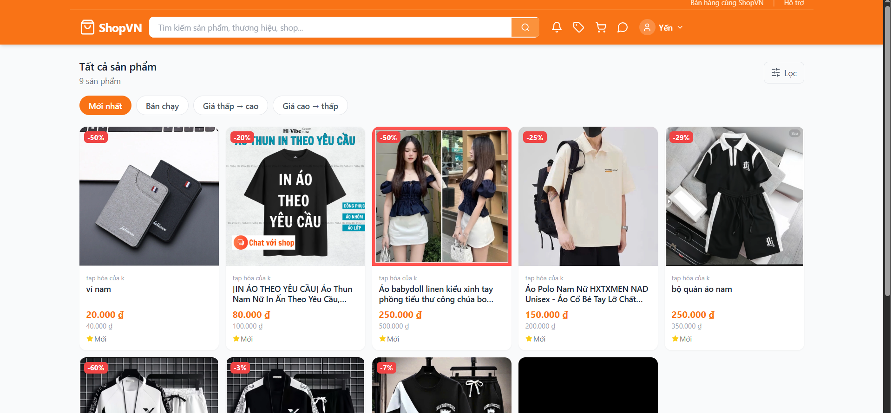

Hình 5.4. Giao diện danh sách/tìm kiếm sản phẩm

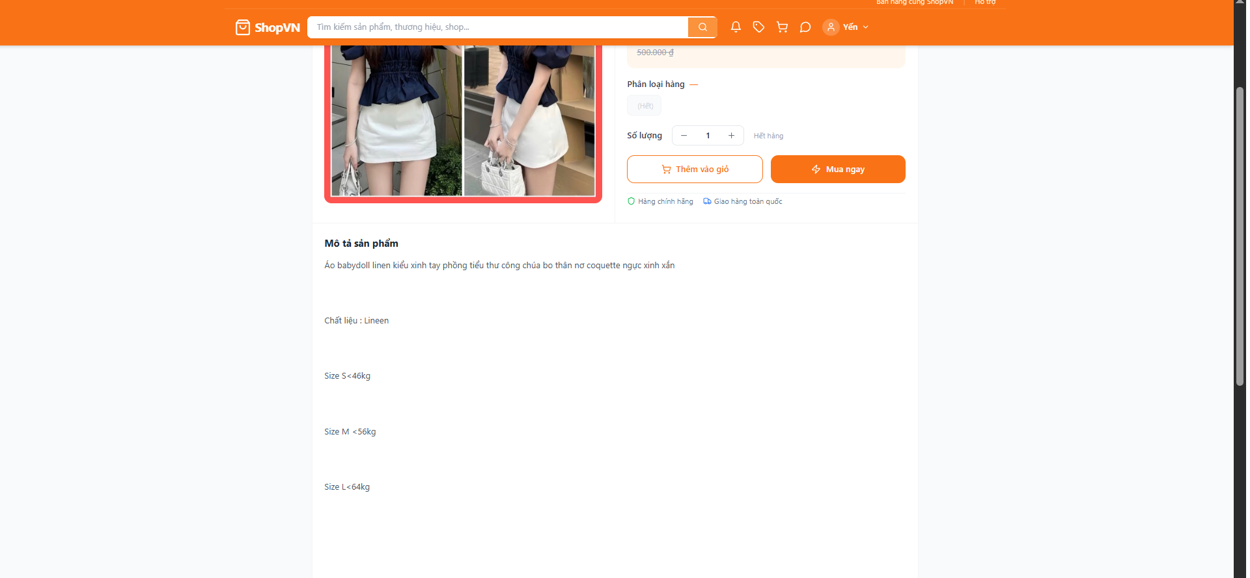

Hình 5.5. Giao diện chi tiết sản phẩm
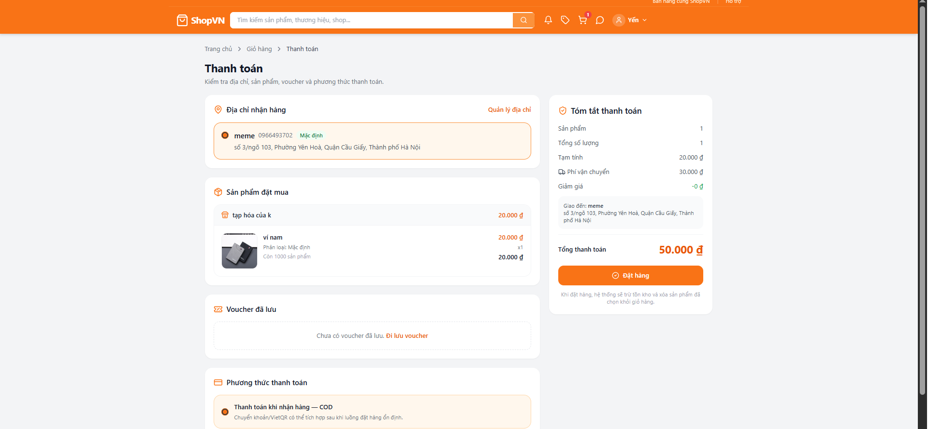

Hình 5.6. Giao diện giỏ hàng
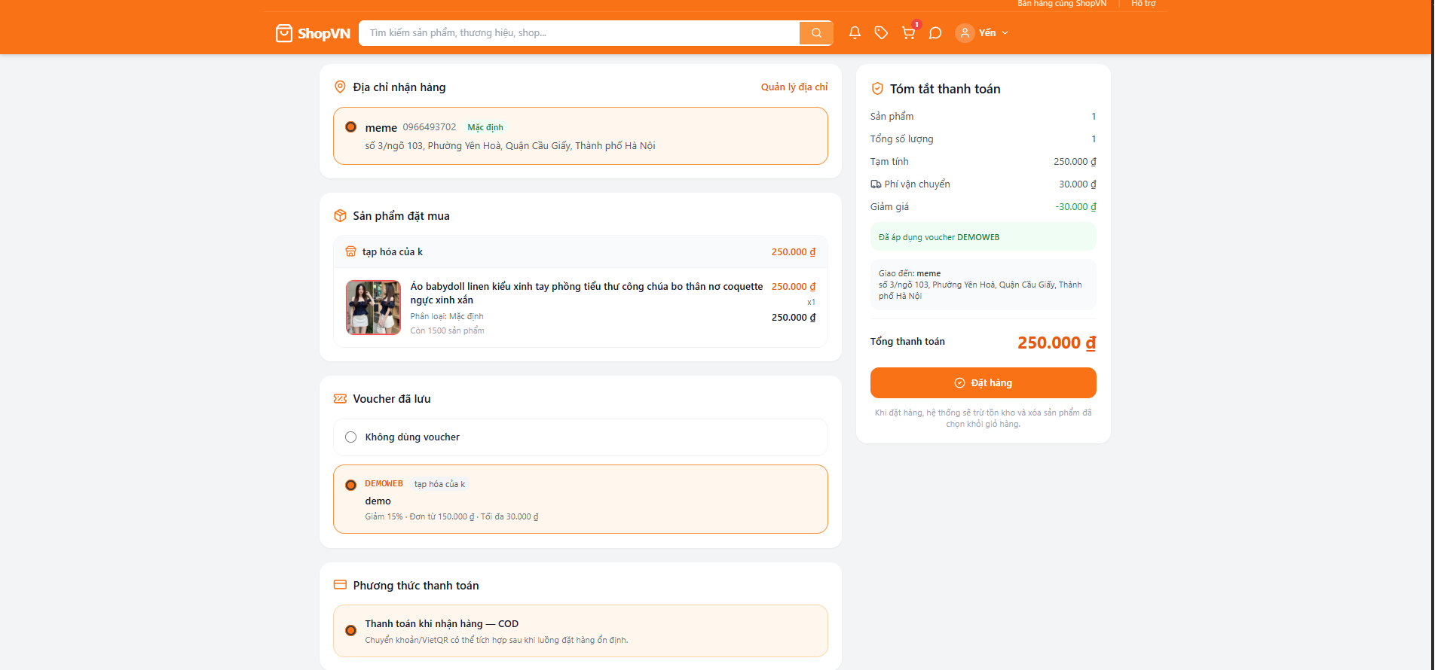

Hình 5.7. Giao diện thanh toán/đặt hàng
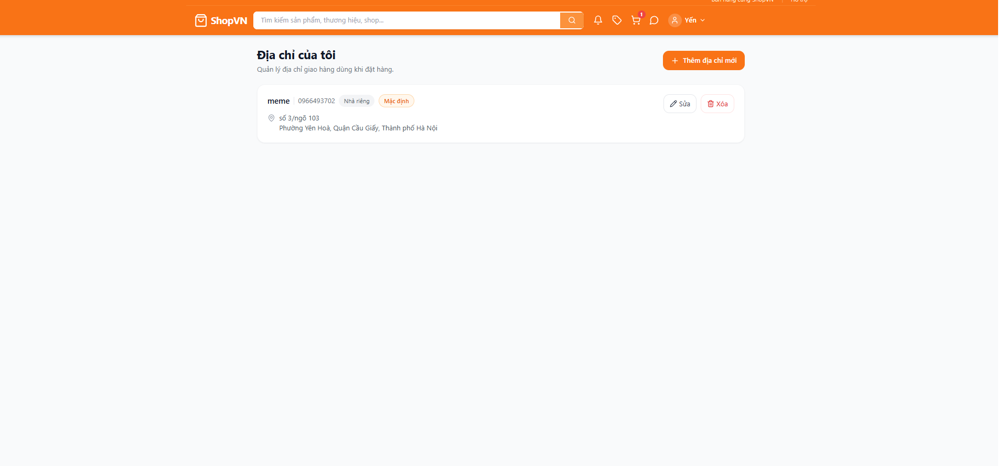

Hình 5.8. Giao diện quản lý địa chỉ
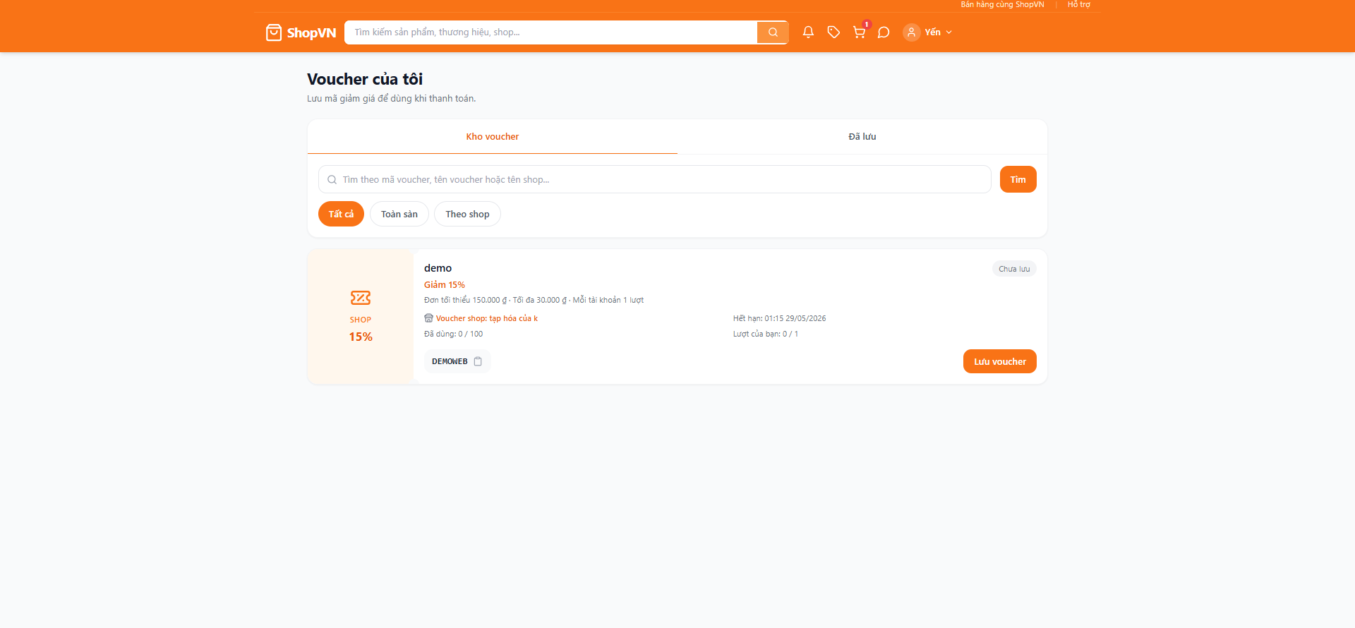

Hình 5.9. Giao diện voucher của người dùng
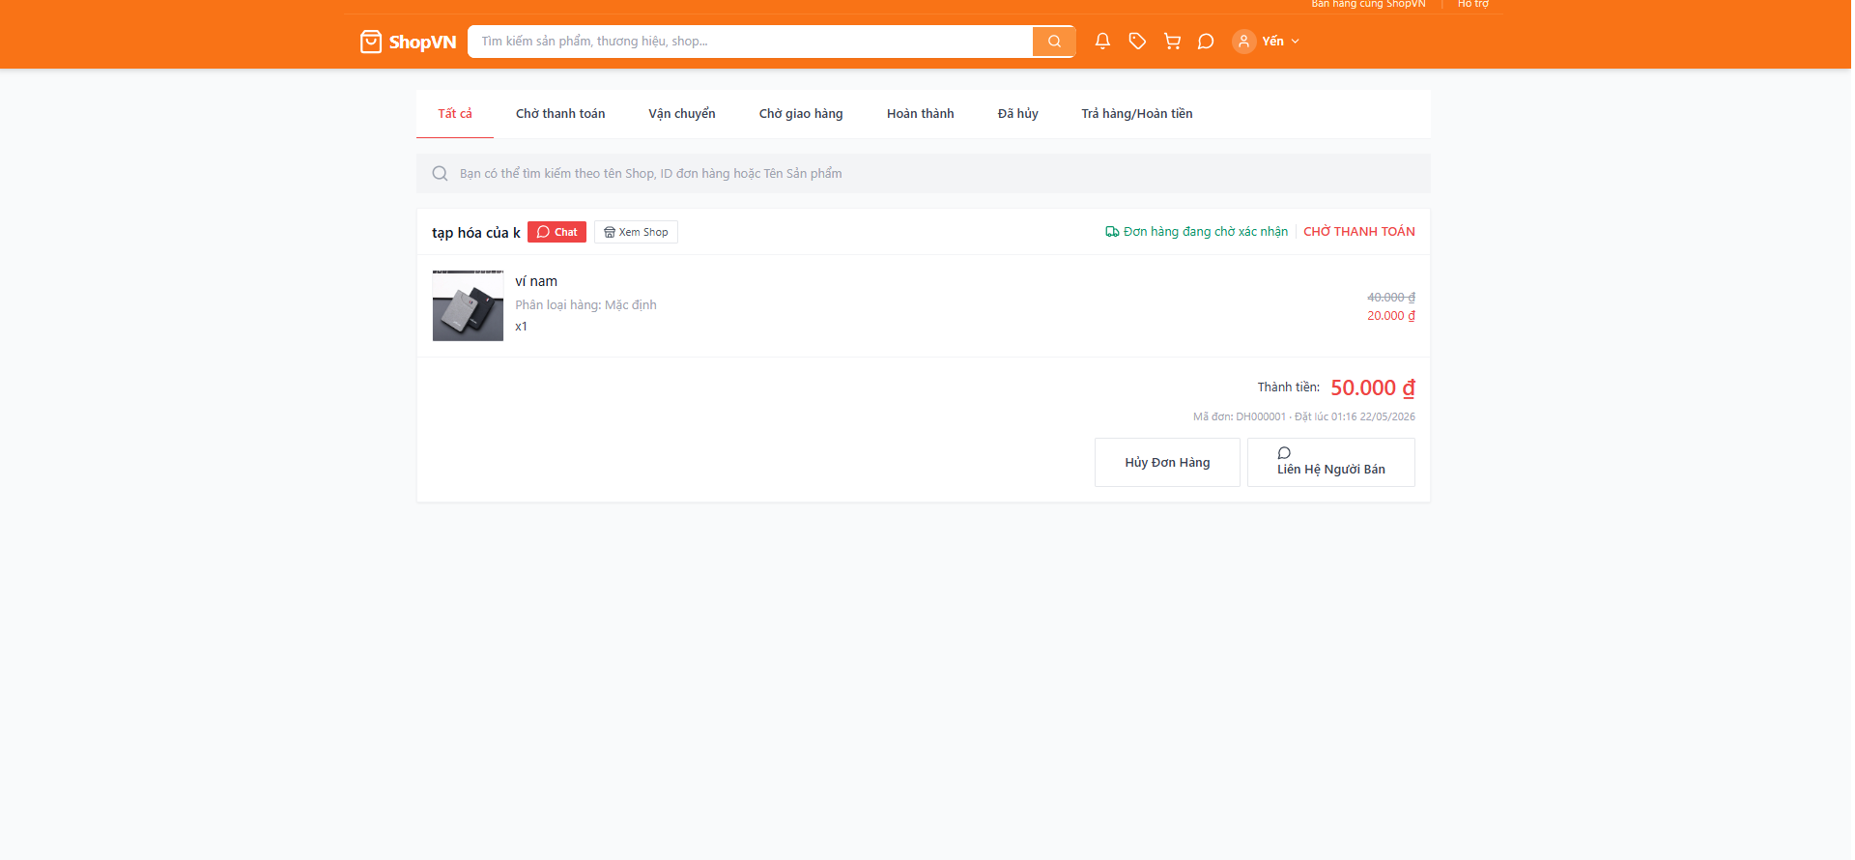

Hình 5.10. Giao diện lịch sử đơn hàng
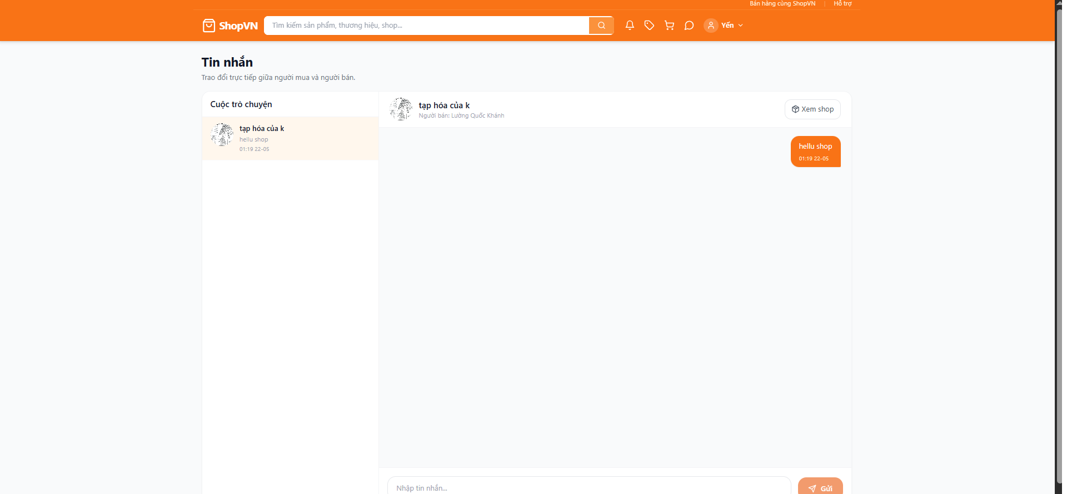

Hình 5.11. Giao diện tin nhắn/hỗ trợ khách hàng
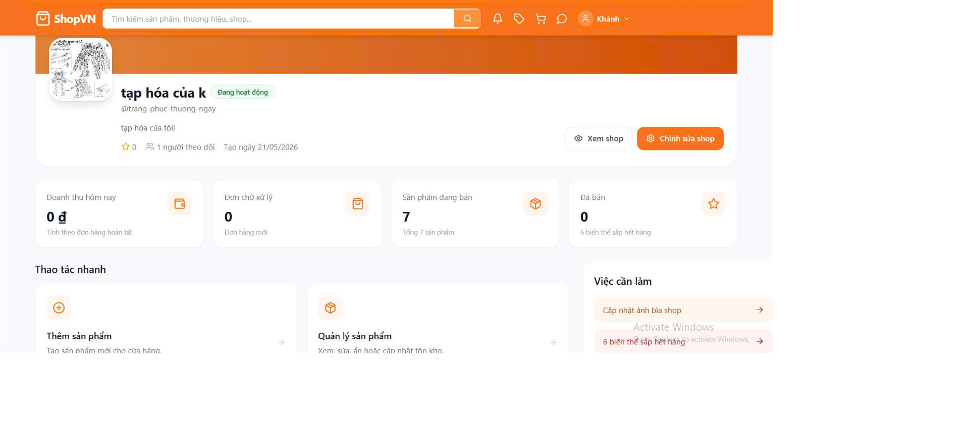

Hình 5.12. Giao diện quản trị sản phẩm

5.1 Trang chủ
Trang chủ là điểm truy cập đầu tiên, hiển thị thanh tìm kiếm, danh mục, sản phẩm nổi bật, chương trình khuyến mãi và liên kết đến các khu vực chức năng. Dữ liệu trang chủ được lấy từ API backend, sau đó frontend hiển thị theo dạng card sản phẩm.

5.2 Đăng ký, đăng nhập và quên mật khẩu
Giao diện đăng ký thu thập thông tin cơ bản như họ tên, email, số điện thoại, tên đăng nhập và mật khẩu. Giao diện đăng nhập xác thực người dùng và điều hướng theo vai trò. Chức năng quên mật khẩu sử dụng OTP gửi qua email để xác minh trước khi đặt mật khẩu mới.

5.3 Tìm kiếm và chi tiết sản phẩm
Giao diện tìm kiếm cho phép nhập từ khóa, lọc theo danh mục, thương hiệu, khoảng giá và sắp xếp. Giao diện chi tiết sản phẩm hiển thị ảnh, tên sản phẩm, giá bán, biến thể, mô tả, đánh giá, số lượng đã bán và thông tin shop.

5.4 Giỏ hàng và đặt hàng
Giỏ hàng hiển thị các sản phẩm đã chọn, biến thể, đơn giá, số lượng và tổng tiền. Người dùng có thể tăng/giảm số lượng hoặc xóa sản phẩm khỏi giỏ. Khi đặt hàng, hệ thống lấy thông tin người nhận, địa chỉ, phí vận chuyển, voucher nếu có và tạo dữ liệu đơn hàng.

5.5 Hồ sơ, địa chỉ, voucher và lịch sử đơn hàng
Các trang hồ sơ cá nhân, địa chỉ, voucher và lịch sử đơn hàng giúp người dùng quản lý thông tin cá nhân và theo dõi các giao dịch đã phát sinh. Các chức năng này liên kết trực tiếp với bảng users, user_addresses, user_vouchers, orders và order_items trong database.

5.6 Giao diện seller
Giao diện seller gồm đăng ký trở thành người bán, theo dõi trạng thái hồ sơ, upload giấy tờ và thiết lập shop. Sau khi được duyệt, người bán có thể mở rộng sang chức năng quản lý sản phẩm, tồn kho và đơn hàng của shop.

5.7 Giao diện quản trị
Giao diện quản trị dành cho admin/manager. Các chức năng chính gồm dashboard thống kê, quản lý sản phẩm, xem chi tiết sản phẩm, cập nhật trạng thái sản phẩm, duyệt seller và theo dõi dữ liệu kinh doanh.

CHƯƠNG 6: CÁC TÍNH NĂNG NÂNG CAO VÀ ĐỊNH HƯỚNG PHÁT TRIỂN

6.1 Xác thực email và quên mật khẩu bằng OTP
Hệ thống có bảng otp_codes và các API gửi OTP để xác thực email hoặc đặt lại mật khẩu. Đây là chức năng quan trọng nhằm tăng tính an toàn cho tài khoản người dùng. OTP có thời hạn sử dụng, trạng thái đã dùng và mục đích sử dụng để tránh dùng lại mã cũ.

6.2 JWT và refresh token
Cơ chế JWT giúp backend không cần lưu session truyền thống. Access token có thời gian sống ngắn, refresh token có thời gian sống dài hơn và được lưu trong bảng refresh_tokens. Khi người dùng đăng xuất, refresh token có thể bị xóa hoặc vô hiệu hóa để kết thúc phiên đăng nhập.

6.3 Upload ảnh qua Cloudinary
Dự án sử dụng Cloudinary để lưu ảnh sản phẩm, ảnh đại diện shop, banner shop và giấy tờ xác minh seller. Cách này giúp giảm tải lưu trữ trên server backend và thuận tiện khi triển khai lên môi trường online.

6.4 Flash sale và voucher
Schema có các bảng flash_sale_items, vouchers và user_vouchers. Đây là nền tảng cho các chương trình giảm giá theo thời gian, mã giảm giá theo shop hoặc toàn sàn, giới hạn số lượt dùng và điều kiện đơn hàng tối thiểu.
Tính năng | Bảng dữ liệu liên quan | Mục đích
Flash sale | flash_sale_items, product_variants | Giảm giá sản phẩm/biến thể trong khoảng thời gian nhất định
Voucher | vouchers | Quản lý mã giảm giá, loại giảm giá, giới hạn và thời gian hiệu lực
Voucher của tôi | user_vouchers | Lưu voucher người dùng đã nhận và số lần sử dụng

6.5 Chat và thông báo
Các bảng chat_conversations, chat_messages và notifications cho phép phát triển tính năng nhắn tin giữa người mua và người bán, đồng thời gửi thông báo về đơn hàng, khuyến mãi, seller, sản phẩm hoặc các sự kiện quan trọng khác.

6.6 Dashboard thống kê
Dashboard admin tổng hợp dữ liệu phục vụ quản lý: số người dùng, số sản phẩm, đơn hàng, doanh thu, top sản phẩm và seller chờ duyệt. Backend có controller riêng cho dashboard và có API lấy người dùng mới theo khoảng thời gian.

6.7 Định hướng mở rộng
- Hoàn thiện quy trình checkout và thanh toán trực tuyến qua cổng thanh toán thật như VNPay, Momo hoặc PayOS nếu đề tài cần demo thanh toán online.
- Tối ưu tìm kiếm bằng full-text search hoặc Elasticsearch khi dữ liệu sản phẩm lớn.
- Bổ sung hệ thống gợi ý sản phẩm dựa trên lịch sử xem, lịch sử mua và sản phẩm cùng danh mục.
- Hoàn thiện module quản lý đơn hàng cho seller và admin, bao gồm cập nhật trạng thái, vận chuyển và hoàn trả.
- Triển khai bảo mật production: đưa secret vào biến môi trường, giới hạn CORS, HTTPS, logging an toàn và rate limit endpoint OTP.
- Tối ưu giao diện mobile và kiểm thử trên nhiều kích thước màn hình.

CHƯƠNG 7: KIỂM THỬ HỆ THỐNG

7.1 Mục tiêu kiểm thử
Kiểm thử nhằm đảm bảo các chức năng chính của website hoạt động đúng yêu cầu, dữ liệu được lưu chính xác, phân quyền hoạt động đúng và hệ thống xử lý các trường hợp lỗi thường gặp.

7.2 Kiểm thử chức năng đăng ký và đăng nhập
STT | Trường hợp kiểm thử | Dữ liệu đầu vào | Kết quả mong đợi
1 | Đăng ký hợp lệ | Email, username, phone chưa tồn tại; mật khẩu hợp lệ | Tạo tài khoản thành công và yêu cầu xác thực email
2 | Đăng ký trùng email | Email đã tồn tại | Hiển thị lỗi email đã được sử dụng
3 | Đăng nhập đúng | Tài khoản active, mật khẩu đúng | Đăng nhập thành công, trả access token và refresh token
4 | Đăng nhập sai mật khẩu | Mật khẩu không đúng | Hiển thị lỗi xác thực
5 | Tài khoản bị khóa/banned | Tài khoản không active | Từ chối đăng nhập

7.3 Kiểm thử OTP email
STT | Trường hợp | Kết quả mong đợi
1 | Gửi OTP xác thực email | Mã OTP được tạo, lưu vào otp_codes và gửi qua email
2 | Nhập OTP đúng và còn hạn | Email được cập nhật trạng thái đã xác thực
3 | Nhập OTP sai | Hệ thống báo mã không hợp lệ
4 | OTP hết hạn hoặc đã dùng | Hệ thống từ chối xác thực

7.4 Kiểm thử tìm kiếm sản phẩm
STT | Trường hợp | Kết quả mong đợi
1 | Tìm theo keyword | Trả danh sách sản phẩm có tên/mô tả phù hợp
2 | Lọc theo categoryId | Chỉ trả sản phẩm thuộc danh mục đã chọn
3 | Lọc theo brandId | Chỉ trả sản phẩm thuộc thương hiệu đã chọn
4 | Lọc theo khoảng giá | Chỉ trả sản phẩm có giá trong khoảng minPrice - maxPrice
5 | Phân trang | Trả đúng page, size và tổng số bản ghi

7.5 Kiểm thử giỏ hàng
STT | Trường hợp | Kết quả mong đợi
1 | Thêm sản phẩm mới vào giỏ | Tạo cart_items mới và trả dữ liệu giỏ hàng
2 | Thêm sản phẩm đã có | Tăng số lượng trong cart_items
3 | Cập nhật số lượng hợp lệ | Số lượng được cập nhật và tổng tiền thay đổi đúng
4 | Xóa một item | Item bị xóa khỏi giỏ hàng
5 | Xóa toàn bộ giỏ | Giỏ hàng rỗng

7.6 Kiểm thử seller onboarding
STT | Trường hợp | Kết quả mong đợi
1 | Nộp hồ sơ seller hợp lệ | Tạo bản ghi seller_profiles trạng thái chờ duyệt
2 | Upload giấy tờ hợp lệ | Tạo bản ghi seller_documents với URL file
3 | Upload file rỗng | Backend trả lỗi file không được để trống
4 | Xem trạng thái hồ sơ | Trả đúng trạng thái hiện tại và danh sách giấy tờ

7.7 Kiểm thử admin
STT | Trường hợp | Kết quả mong đợi
1 | User thường truy cập /admin | Bị từ chối do không đủ quyền
2 | Admin xem danh sách sản phẩm | Trả danh sách sản phẩm có phân trang và bộ lọc
3 | Admin cập nhật sản phẩm | Dữ liệu sản phẩm được lưu và trả thông báo thành công
4 | Manager xem dashboard | Trả dữ liệu tổng quan nếu có role manager/admin
5 | Admin xóa vĩnh viễn sản phẩm | Chỉ role admin được phép thực hiện

7.8 Kiểm thử phi chức năng
Kiểm thử giao diện trên các độ rộng màn hình phổ biến: desktop, tablet và mobile.
Kiểm thử tốc độ phản hồi API sản phẩm, giỏ hàng và đăng nhập.
Kiểm thử nhập liệu sai định dạng, thiếu trường bắt buộc hoặc dữ liệu quá dài.
Kiểm thử CORS và token hết hạn để đảm bảo frontend xử lý lỗi đăng nhập lại.
Kiểm thử không để lộ stack trace hoặc thông tin nhạy cảm trong response lỗi production.

7.9 Đánh giá kết quả kiểm thử
Qua các trường hợp kiểm thử chức năng, hệ thống đáp ứng được các nghiệp vụ nền tảng của website thương mại điện tử. Một số chức năng nâng cao như thanh toán qua cổng ngoài, quản lý vận chuyển đầy đủ, gợi ý sản phẩm và chat thời gian thực cần tiếp tục hoàn thiện nếu triển khai ở môi trường thực tế.

KẾT LUẬN
Sau quá trình phân tích, thiết kế và xây dựng, nhóm đã hoàn thành nền tảng website thương mại điện tử ShopVN theo mô hình frontend - backend tách biệt. Hệ thống có các chức năng quan trọng như đăng ký, đăng nhập, xác thực email, tìm kiếm sản phẩm, xem chi tiết, giỏ hàng, seller onboarding, quản trị sản phẩm và dashboard thống kê.
Về mặt kỹ thuật, đề tài giúp nhóm vận dụng kiến thức Java Spring Boot, React TypeScript, MySQL, Spring Security JWT, REST API, JPA, thiết kế CSDL và kiểm thử hệ thống. Báo cáo đã được cập nhật để thống nhất với mã nguồn thực tế và sơ đồ database ecommerce_db, thay cho các nội dung cũ không còn phù hợp như ASP.NET MVC, SQL Server và LINQ.
Hạn chế hiện tại là một số chức năng vẫn cần hoàn thiện thêm để đạt mức sản phẩm thương mại đầy đủ, đặc biệt là thanh toán online qua cổng thật, quản lý vận chuyển chi tiết, quản lý đơn hàng phía seller, tối ưu tìm kiếm và bảo mật triển khai production.
Trong tương lai, nhóm có thể mở rộng hệ thống theo hướng tích hợp cổng thanh toán Việt Nam, chat real-time, thông báo real-time, gợi ý sản phẩm, tối ưu hiệu năng và triển khai cloud để người dùng có thể truy cập qua Internet.

TÀI LIỆU THAM KHẢO
Tài liệu Spring Boot và Spring Security.
Tài liệu React, Vite và TypeScript.
Tài liệu MySQL và mô hình quan hệ dữ liệu.
Tài liệu Cloudinary API và SMTP email.

